|  |  |  |  |
| --- | --- | --- | --- |
| 校徽完成方案2 南京林业大学标准矢量文字  本科毕业论文(设计) | | | |
|  | **题 目:** | 教学数据脱敏方法研究 |  |
|  |  |  |  |
|  | **学 院:** | 信息科学技术学院 |  |
|  | **专 业:** | 计算机科学与技术 |  |
|  | **班 级:** | 1950803 |  |
|  | **学 号:** | 195080730 |  |
|  | **学生姓名：** | 朱国伟 |  |
|  | **指导教师:** | 吴东洋 职称: 讲师 |  |
|  | | | |
| 二○二 三 年 五 月 一日 | | | |

致 谢（黑体3号）

在这里，我要表达我最深刻的感激之情，感谢所有在我求学过程中给予我帮助和支持的人们。正是因为你们的鼓励和支持，我才能够顺利地完成了本科毕业论文的撰写。

首先，我要感谢我的导师吴东洋老师。他不仅在学术上给予了我无私的指导和帮助，还耐心地引导我明确研究思路，规范论文结构，提高论文的质量和水平。吴东洋老师的严谨治学态度和勤奋工作的作风深深地感染了我，让我不断地提高自己的学术水平。他的教诲和指导，将对我未来的学习和研究产生深远的影响。

其次，我要感谢我的同门好友们。在我们一起度过的求学岁月中，他们不仅是我学术上的伙伴，更是在生活中的知己。我们共同经历了许多艰苦卓绝的时刻，但我们始终相互支持，共同努力，最终完成了自己的毕业论文。我非常感谢他们在我的求学过程中给予的关心和帮助，他们的友谊将永远铭刻在我的心中。

我的父母是我最亲近的人，他们默默地支持着我，给予我无尽的鼓励和支持。正是因为他们的关心和支持，我才有信心和勇气坚定地走下去，克服困难，完成自己的梦想。

最后，我要感谢所有在我求学和生活中给予帮助的人们。在这里，我不能一一列举，但是，你们的慷慨帮助和支持，对我产生了深刻的影响，让我有信心和勇气迎接未来的挑战。

再次感谢所有的支持和帮助，你们的帮助和鼓励将永远铭刻在我的心中，激励我不断前行，追求更加美好的人生。

作者：朱国伟

二○ 二三 年 5 月 1日

教学数据脱敏方法研究

摘 要

随着信息化社会的快速发展，数据量呈现爆发式增长，这催生了数据产业的蓬勃发展。然而，对于各种形式的数据中的敏感信息进行有效保护却是至关重要的，同时需要减少对数据效用性的损害，才能更好地促进数据流通，进一步推动产业发展。因此，数据脱敏技术应运而生，它不仅能够针对性地保护敏感数据，而且可以最大程度地保留原始数据的信息。通过脱敏技术，可以在保证数据安全的前提下，充分利用数据资源，促进数据应用，进而推动产业发展。

本文设计了一个带有教学数据脱敏功能的系统，分管理员教师和学生三种用户，以数据脱敏技术为研究对象,研究基于word，excel，图片等文件的敏感信息识别技术实现。用户可以用该系统实现对部分文件进行数据脱敏。

**关键词：**教学数据脱敏 隐私 图片脱敏 加密算法

The research of Teaching data desensitization method

Abstract

With the rapid development of the information society, the amount of data has shown explosive growth, which has given birth to the vigorous development of the data industry. However, it is crucial to effectively protect sensitive information in various forms of data. At the same time, it is necessary to reduce the damage to data utility in order to better promote data circulation and further promote industrial development. Therefore, data desensitization technology came into being, which can not only protect sensitive data in a targeted manner, but also preserve the information of original data to the greatest extent. Through desensitization technology, on the premise of ensuring data security, data resources can be fully utilized to promote data applications and promote industrial development.

This paper designs a system with a teaching data desensitization function, which is divided into three types of users: administrators, teachers and students. Taking data desensitization technology as the research object, the realization of sensitive information identification technology based on word, excel, pictures and other files is studied. Users can use this system to desensitize some files.

**Keywords: T**eaching data desensitization Privacy Image desensitization Encryption algorithm

# 目录

[1绪论 1](#_Toc5591)

[1.1 研究背景和意义 1](#_Toc26355)

[1.2 国内外研究现状 1](#_Toc18580)

[1.3本文主要工作和内容安排 4](#_Toc28608)

[2相关技术介绍 5](#_Toc30018)

[2.1Flask框架原理 5](#_Toc5658)

[2.2 Layui 6](#_Toc30758)

[2.3 Easy OCR 6](#_Toc14900)

[2.4 Open CV 7](#_Toc22949)

[2.5加密算法 7](#_Toc12276)

[3教学数据脱敏系统设计 8](#_Toc7895)

[3.1教学脱敏系统的可行性 8](#_Toc3503)

[3.2系统功能需求分析 9](#_Toc7121)

[3.2.1超级管理员的功能需求分析 10](#_Toc31194)

[3.2.2教师的功能需求分析 10](#_Toc15652)

[3.2.3学生的功能需求分析 10](#_Toc14083)

[3.3业务流程图 10](#_Toc10848)

[4系统业务模块设计 11](#_Toc26832)

[4.1系统总体模块设计 11](#_Toc29081)

[4.2教学数据脱敏系统浏览器界面模块详细设计 11](#_Toc8674)

[4.2.1系统登录界面设计 13](#_Toc11337)

[4.2.2轮播图设计 14](#_Toc2498)

[4.2.3用户管理 15](#_Toc20477)

[4.2.4word文件上传 15](#_Toc9030)

[4.2.5excel文件上传 15](#_Toc12721)

[4.2.6图片文件上传 15](#_Toc16142)

[4.2.7共享文件上传 16](#_Toc14538)

[4.2.8修改密码 16](#_Toc17167)

[4.3服务器业务模块设计 16](#_Toc26372)

[4.3.1用户登录安全验证模块设计 16](#_Toc30531)

[4.3.2上传文件模块设计 17](#_Toc17632)

[4.3.3权限模块设计 17](#_Toc18670)

[4.4数据库数据存储模块设计 18](#_Toc32325)

[4.4.1 数据表字段设计 18](#_Toc16680)

[4.4.2 E-R图详细说明 19](#_Toc6521)

[5数据脱敏方法实现 20](#_Toc4227)

[5.1word文件脱敏 20](#_Toc17058)

[5.2excel文件脱敏 20](#_Toc24833)

[5.3图片文件脱敏 21](#_Toc14432)

[6功能模块实现 21](#_Toc26818)

[6.1 教学数据脱敏系统学生端展示 22](#_Toc2636)

[6.1.1用户登录界面 22](#_Toc19213)

[6.1.2学生首页 22](#_Toc8286)

[6.1.3word文件上传 23](#_Toc667)

[6.1.4excel文件上传 25](#_Toc31365)

[6.1.5图片文件上传 26](#_Toc10067)

[6.1.6查看共享文件 28](#_Toc20981)

[6.2教学数据脱敏系统教师端展示 29](#_Toc13018)

[6.2.1用户登录界面 29](#_Toc20987)

[6.2.2教师首页 30](#_Toc17055)

[6.2.3word文件上传 30](#_Toc3153)

[6.2.4excel文件上传 31](#_Toc2892)

[6.2.5图片文件上传 31](#_Toc11604)

[6.2.6上传和查看共享文件 32](#_Toc4295)

[6.3教学数据脱敏系统超级管理员端展示 32](#_Toc22140)

[6.3.1用户登录界面 32](#_Toc3875)

[6.3.2超级管理员首页 33](#_Toc31242)

[6.3.3轮播图管理 33](#_Toc9266)

[6.3.4用户管理 34](#_Toc10449)

[6.3.5word文件上传 34](#_Toc1691)

[6.3.6excel文件上传 35](#_Toc2937)

[6.3.7图片文件上传 35](#_Toc16027)

[6.3.8上传和查看共享文件 36](#_Toc19123)

[7系统测试 36](#_Toc13790)

[7.1系统功能模块测试 36](#_Toc1590)

[7.2系统详细模块测试 36](#_Toc24339)

[7.2.1登录模块测试 36](#_Toc14463)

[7.2.2授权模块测试 37](#_Toc31525)

[8 总结 37](#_Toc5539)

[8.1本文所实现的工作 37](#_Toc28997)

[8.2 进一步的改进 37](#_Toc9662)

[参考文献 38](#_Toc6177)

# 1绪论

## 研究背景和意义

随着大数据时代的到来，大数据已经成为和物质资产、人力资本一样重要的基础生产要素。但是，随着大数据挖掘技术的不断成熟和深入，从数据中挖掘敏感信息的难度已经大大降低。各行各业如金融行业、大型企业、科研院所、医疗体系等诸多行业领域的信息系统中产生的敏感数据规模和复杂度呈指数级增长，涵盖了国家秘密、商业秘密、个人隐私等重要信息，给数据的共享、存储和管理带来了巨大的技术挑战。[2]

近年以来，数据的隐私问题越来越受到重视，尤其是在2018年，Facebook爆出，因安全系统漏洞而遭受黑客攻击，导致3000万用户信息泄露[3]。这次数据泄露事件让人们对企业向第三方提供数据的安全性产生了极大的质疑。Facebook的股价也因此大跌，市值缩水，CEO扎克伯格也因此身家缩水。欧盟、英国也对此做出强烈回应，要求对数据泄露事件进行调查。民调显示，只有不到一半的美国人相信Facebook遵守美国的隐私法，更有60%的德国人担心Facebook和其他社交网络对民主产生的负面影响。

这次Facebook的数据泄露事件无疑是企业向第三方提供数据方面的一个反面教材。这次事件的代价是巨大的。Facebook不仅需要承受数百亿美元的市值蒸发，还需要面对来自各国政府的调查与监管。更重要的是，这次事件使得用户对Facebook的数据保护能力产生了怀疑。这将对其商业模式的“用户”和“数据”两个方面产生负面影响，从而动摇其商业根基。因此，保护数据隐私成为企业必须要认真对待的问题。

虽然数据脱敏已得到一定程度的发展和应用，但该技术大多都是知名IT企业用来保护自己的数据，在学校教学数据这方面，还不够成熟。因此，研究设计具有操作便捷，脱敏准确率高，速度快的教学数据脱敏程序是一个极具现实意义和的研究课题。教学数据作为重要的隐私数据在大学校园里格外重要，随着信息技术的普及，越来越多的数据会被不法分子获取。本课题旨在开发一个能够对教学数据进行脱敏的系统，一方面方便学校管理，另一方面也解决数据泄露的问题，尤其对学生和教师的隐私具有重要的实际意义。

## 国内外研究现状

目前，已有众多企业已经完成或者正在进行数据脱敏技术的研发，总体上可以将数据脱敏技术的供应商分为信息安全服务供应商、自研自用企业以及通用数据脱敏工具开发商三大类[4]。

信息安全服务商：为确保整个安全体系的完整性，一些企业通常会提供完整的安全服务体系解决方案来为客户服务。数据脱敏技术被视为其中一个重要技术环节，这可以通过自主研发或集成第三方企业产品的形式来实现，以保障提供的服务体系或解决方案的完整性。这种服务通常面向需要构建完整数据安全体系的行业，如金融、电信等企业。

自研自用企业：这类企业主要包括运营商、通信技术服务商和大型互联网企业等，它们拥有具有一定特点的敏感数据保护需求。由于这些需求较为个性化，并且这些企业通常具备一定的研发能力，因此它们更倾向于自主开发适合自身需求的数据脱敏工具，这种方法既经济又有效。

通用数据脱敏工具开发商：致力于进行通用数据脱敏工具研发的企业，通常以某些类别的企业需求为出发点，研发满足基本数据脱敏需求的工具产品，随后根据市场情况逐渐完善产品功能，盈利形式包括直接向需求企业出售，或同安全服务商合作，纳入其提供的数据安全解决方案。

目前静态数据脱敏技术已经相当成熟，现有工具能够提供完善的静态数据脱敏功能，主要区别在于易用性和自动化程度。相比之下，动态数据脱敏技术还处于初步发展阶段。

一种简单的动态脱敏实现方案是在请求到达目标数据之后再进行数据脱敏处理。然而，这种实现方式仍然需要将敏感数据从数据源传输到外部进行处理。

另一种相对复杂的动态脱敏实现方案是干涉数据请求和返回的过程。例如，当查询敏感数据所在的数据库时，可以解析查询SQL，从中识别出敏感数据列并对查询SQL进行修改，以直接返回脱敏处理后的查询结果。但是，这种实现方式需要对查询过程中涉及到的数据源协议进行解析。对于商用数据源的非开源协议进行解析既困难又存在法律风险。此外，由于不同数据源之间的查询协议存在差异，这种动态数据脱敏实现方式难以泛化。因此，实际应用受限，且远不及静态数据脱敏技术广泛应用。

在大数据交易的过程中，清洗和脱敏是两个非常重要的环节。然而，全球范围内仍未形成关于脱敏具体标准的共识。2016年北京强国知识产权论坛“互联网安全与治理模式创新”分享会上，重庆大学院博士导师齐爱民教授指出，我国对信息脱敏的重视日益增加，但脱敏标准尚不健全且缺乏可靠性，具体问题表现为：

敏感数据标准不一致：我国个人信息缺乏相关保护法律，对个人敏感信息缺乏明确的规定，导致脱敏技术程序标准不统一。由于数据量庞大，数据处理通常通过程序执行。在进行明确划分后，如何通过程序识别敏感信息进行处理，敏感信息字段名称、类型、长度、赋值范围如何设定，也是一个难题。

脱敏技术的可逆性和处理后数据的不可应用性：数据脱敏技术的可逆性与不可逆性是根据脱敏后数据能否被还原为原始数据来分类的。可逆性脱敏技术（如加密）可以通过特定的方法将脱敏后的数据还原为原始数据，而不可逆性脱敏技术则无法将脱敏后的数据还原为原始数据。在数据脱敏过程中，应根据实际需要选择合适的脱敏技术。

同时，在进行数据脱敏时，需要考虑到处理后数据的不可应用性。如果脱敏处理过度，可能会导致数据失去原有的特性，无法支持企业数据应用端对数据的提炼和利用，从而影响企业的业务效率。另外，如果脱敏不完整或不全面，可能会存在识别出用户个人身份的风险，进而导致信息泄露。

当前我国在数据脱敏方面仍面临标准不统一等问题，因此在大数据交易和应用过程中仍需要进一步加强数据保护措施，采用可靠的数据脱敏技术和合理的脱敏标准，确保数据安全和隐私保护。

此外，在医疗领域，数据脱敏技术也得到了广泛的应用。医疗领域的数据非常敏感，包含了患者的个人身体信息和病历等隐私数据，因此需要进行严格的保护和处理。

目前我国数据脱敏主要应用在电力和医疗上，医疗数据脱敏技术的应用包括以下几个方面：

去标识化：与电力系统类似，去除患者个人身份信息，但保留其他敏感数据，确保数据集的完整性和可用性。

假名替换：类似于电力系统，采用人工标识符或假名替换的方式来处理患者隐私数据，以便在不泄露敏感信息的情况下共享数据。

数据加密：使用数据加密算法对敏感数据进行加密，确保只有授权的用户才能解密数据。

差分隐私：同样适用于医疗领域，通过添加噪声来对数据进行脱敏，确保数据不会被重建，从而保护患者的隐私[5]。

总之，数据脱敏技术的应用范围非常广泛，不仅可以应用于电力和医疗领域，还可以应用于金融、电商、社交网络等领域。数据脱敏技术的发展和应用将为各行各业的数据保护和数据分析提供更好的保障和支持。

目前在我国，除了电力和医疗领域外，数据脱敏技术也被应用于金融、保险、政府等领域。在金融领域中，数据脱敏技术主要应用于交易数据、客户信息等敏感数据的保护。在保险领域中，数据脱敏技术主要应用于车险、健康险等领域的个人隐私数据保护。在政府领域中，数据脱敏技术主要应用于人口普查、公安等领域的个人信息保护。

除了上述提到的数据脱敏技术之外，还有一些新兴的技术被应用于数据隐私保护，例如同态加密、安全多方计算等技术。这些技术的出现和应用，将有助于提升数据隐私保护的效果和安全性。

## 1.3本文主要工作和内容安排

本文的研究内容是设计和实现一个教学数据脱敏系统，通过互联网实现教学数据脱敏的功能，给教师和学生一个更便捷，实用的脱敏系统。

本文共分为八个章节，以下是每个章节的具体安排：

第一章是绪论，介绍开发教学数据脱敏系统的目的与意义，国内外研究的状况，最后再介绍本论文的组织结构。

第二章是相关技术介绍，本章节将详细介绍教学数据脱敏系统开发过程中所用到的所有技术，包括加密算法，Flask框架，layui技术，Easy OCR，OpenCV以及对这些技术的小结。

第三章是系统需求分析，本章节将从在线学习系统面对的三种用户(超级管理员，教师和学生)，分别分析其需求，明确系统所需要实现的功能，指定业务流程图。

第四章是教学数据脱敏系统业务模块，本章节将详细阐述该系统的总体业务模块，逻辑框架，针对各个功能模块进行设计，从浏览器端，服务器端，数据库三个角度分析业务流程。

第五章是数据脱敏的方法实现，有对word文件对excel文件和对图片文件进行数据脱敏的具体实现方法

第六章是系统功能模块实现，该章节展示出教学数据脱敏系统所实现的具体功能，展示具体界面。

第七章是系统测试，对系统的登录功能，授权验证功能进行黑盒测试，保证系统的正确运行。

第八章是总结与展望，总结本文的研究成果，分析该系统的局限，并对后续工作进行规划与展望。

# 2相关技术介绍

## 2.1Flask框架原理

Flask 是一个轻量级的 Python web 框架，其核心原理是基于 WSGI（Web Server Gateway Interface）协议，将 web 请求从 web 服务器传递给应用程序，并将应用程序生成的响应返回给 web 服务器。以下是 Flask 框架的基本原理：

WSGI：WSGI 是一种 Python 的 web 服务器网关接口协议，其定义了 web 服务器和应用程序之间的接口规范。在 Flask 中，应用程序通过实现 WSGI 接口，来与 web 服务器进行通信。

应用程序实例：在 Flask 中，应用程序通常是通过创建一个 Flask 实例来实现的。Flask 实例是一个 WSGI 应用程序对象，其可以接受 HTTP 请求并生成响应。

路由：在 Flask 中，路由是用来处理 HTTP 请求的。Flask 中的路由通常使用装饰器来定义，比如 @app.route("/")。在路由函数中，可以处理 HTTP 请求并返回相应的响应数据。

视图函数：在 Flask 中，视图函数通常是用来处理路由的函数。视图函数可以接受参数，并根据请求的方法来执行不同的操作。在视图函数中，通常会调用模板来渲染 HTML 页面，并生成响应。

模板：在 Flask 中，模板通常用来渲染 HTML 页面。Flask 中的模板通常使用 Jinja2 模板引擎来实现，其可以通过使用变量、条件语句和循环语句等来生成动态 HTML 页面。

扩展和插件：在 Flask 中，扩展和插件通常用来提供额外的功能，比如数据库连接、表单验证和用户认证等。在 Flask 中，通常会使用第三方扩展和插件来实现这些功能。

综上所述，Flask 框架的基本原理是基于 WSGI 协议，通过创建一个应用程序实例来处理 HTTP 请求，并使用路由、视图函数、模板和扩展和插件等来实现不同的功能。通过 Flask 框架的原理，可以快速开发 web 应用程序并实现自定义的功能。

## 2.2 Layui

Layui是一款简单易用、灵活的前端UI框架，它采用了模块化的设计理念，将页面常用的UI组件和常用的JavaScript模块封装好，并提供了一些常用的工具类函数，使得开发者能够快速构建出美观、交互丰富的Web应用。Layui具有以下特点：

简单易用：Layui的组件和模块都经过了精心的设计和封装，使用起来非常方便.

模块化设计：Layui采用了模块化的设计理念，将UI组件和JavaScript模块封装成独立的模块，可以根据需要选择使用。

响应式布局：Layui采用了响应式布局的设计理念，可以根据不同设备的屏幕尺寸自适应布局。

多主题支持：Layui提供了多个主题，可以根据需求选择不同的主题。

开放性：Layui的源代码开放，可以根据自己的需要进行二次开发和定制。

Layui是一个非常成熟的前端UI框架，已经被广泛应用于各种Web应用开发中。

## 2.3 Easy OCR

Easy OCR 是一个基于 Python 的开源 OCR（Optical Character Recognition）引擎，可以将图像中的文本转换为可编辑的电子文本。它具有以下优点：

多语言支持更广泛：Easy OCR 支持超过 70 种语言，比 Tesseract 更加全面。

准确性更高：Easy OCR 使用了最新的深度学习技术，对图像进行分析和识别，可以获得更高的识别准确率。在实际测试中，Easy OCR 的准确率比 Tesseract 更高。

兼容性强：Easy OCR 可以在多种操作系统上运行，包括 Windows、Linux 和 macOS。同时，它也可以与其他 Python 库和框架无缝集成，例如 PyTorch 和 TensorFlow。鲁棒性更好：Easy OCR 对于噪声、扭曲和变形等因素具有更好的容错能力，可以识别更加复杂的图像。

运行速度更快：Easy OCR 在处理大量图像时比 Tesseract 更快，并且可以在多线程环境下运行。

总的来说，Easy OCR 具有更全面的语言支持、更高的准确性、更好的容错能力、更快的运行速度和更简单易用的 API，因此对于需要高效、准确的文本识别任务来说，Easy OCR 是一个更好的选择。但是在一些特定场景下，Tesseract 也可能是一个不错的选择。

## 2.4 Open CV

Open CV（Open Source Computer Vision Library）是一个开源计算机视觉和机器学习库，可以提供用于图像处理、分析和识别的各种功能和算法。

OpenCV是一个基于Apache2.0许可（开源）发行的跨平台[计算机视觉](https://baike.baidu.com/item/%E8%AE%A1%E7%AE%97%E6%9C%BA%E8%A7%86%E8%A7%89/2803351?fromModule=lemma_inlink" \t "https://baike.baidu.com/item/opencv/_blank)和[机器学习](https://baike.baidu.com/item/%E6%9C%BA%E5%99%A8%E5%AD%A6%E4%B9%A0/217599?fromModule=lemma_inlink" \t "https://baike.baidu.com/item/opencv/_blank)软件库，可以运行在[Linux](https://baike.baidu.com/item/Linux/27050?fromModule=lemma_inlink" \t "https://baike.baidu.com/item/opencv/_blank)、[Windows](https://baike.baidu.com/item/Windows/165458?fromModule=lemma_inlink" \t "https://baike.baidu.com/item/opencv/_blank)、[Android](https://baike.baidu.com/item/Android/60243?fromModule=lemma_inlink" \t "https://baike.baidu.com/item/opencv/_blank)和[Mac OS](https://baike.baidu.com/item/Mac OS/2840867?fromModule=lemma_inlink" \t "https://baike.baidu.com/item/opencv/_blank)操作系统上[7]。 它轻量级而且高效——由一系列 C 函数和少量 [C++](https://baike.baidu.com/item/C++/99272?fromModule=lemma_inlink" \t "https://baike.baidu.com/item/opencv/_blank) 类构成，同时提供了Python、Ruby、MATLAB等语言的接口，实现了[图像处理](https://baike.baidu.com/item/%E5%9B%BE%E5%83%8F%E5%A4%84%E7%90%86/294902?fromModule=lemma_inlink" \t "https://baike.baidu.com/item/opencv/_blank)和计算机视觉方面的很多通用算法。

OpenCV用C++语言编写，它具有C ++，[Python](https://baike.baidu.com/item/Python/407313?fromModule=lemma_inlink" \t "https://baike.baidu.com/item/opencv/_blank)，[Java](https://baike.baidu.com/item/Java/85979?fromModule=lemma_inlink" \t "https://baike.baidu.com/item/opencv/_blank)和[MATLAB](https://baike.baidu.com/item/MATLAB/263035?fromModule=lemma_inlink" \t "https://baike.baidu.com/item/opencv/_blank)接口，并支持Windows，Linux，Android和Mac OS，OpenCV主要倾向于实时视觉应用，并在可用时利用MMX和SSE指令， 如今也提供对于C#、Ch、Ruby，GO的支持[8]。

以下是 Open CV 主要的功能和应用：

图像处理：Open CV 提供了各种图像处理功能，包括图像滤波、边缘检测、形态学操作、图像分割等。

特征提取和匹配：Open CV 可以提取和匹配图像中的特征，例如 SIFT、SURF 和 ORB 特征。

目标检测和跟踪：Open CV 可以用于目标检测和跟踪，例如人脸检测和跟踪、物体检测和跟踪等。

机器学习：Open CV 也可以用于机器学习任务，例如图像分类、目标识别、人工智能等。

视频处理：Open CV 支持视频处理和分析，例如视频流的捕获、处理和输出。

总的来说，Open CV 是一个功能丰富、易用的计算机视觉库，它可以帮助开发者实现各种视觉应用，包括智能交通、安全监控、机器人导航、人机交互等领域。

## 2.5数据脱敏算法

数据脱敏算法是一种常用的数据保护技术，可以在保护敏感信息的同时保持数据的可用性和一致性。常见的数据脱敏算法包括随机替换算法、掩码算法和加密算法。其中，随机替换算法通过将敏感信息替换为随机值来保护数据的隐私，但也可能导致数据失真。掩码算法则通过用符号或字符来代替敏感信息的一部分，同时保留数据结构完整性和一致性。加密算法则通过对敏感信息进行加密来保护数据的机密性和完整性，但加密解密需要密钥，密钥的安全性需要得到保障。在实际应用中，可以根据数据的具体情况和安全要求选择适合的脱敏算法。

随机替换算法（Randomization）：随机替换算法是指将敏感信息用随机的值替换掉，例如将身份证号码中的数字替换为随机数字或字母。这种方法可以保持数据格式的一致性，但是有可能会导致数据失真，因此需要在随机生成值的时候保持一定的数据规则和逻辑。

掩码算法（Masking）：掩码算法是指将敏感信息部分用符号或字符进行掩盖或隐藏，例如将电话号码中的中间四位用星号或其他符号代替。掩码算法可以保持数据的结构完整性和一致性，同时也能保护数据的机密性。

加密算法（Encryption）：加密算法是指将敏感信息用加密算法进行加密，例如使用AES、DES等对称加密算法或RSA等非对称加密算法。加密算法可以保证数据的机密性和完整性，但是加密解密过程需要密钥，密钥的安全性需要得到保障下面介绍哈希算法和可推导算法。

哈希算法（Hash Algorithm）是一种常用的加密算法，它通过将任意长度的数据映射成固定长度的数据（哈希值），从而保证数据的完整性和一致性。哈希算法通常用于验证数据的完整性、数字签名、密码验证等领域。常见的哈希算法包括MD5、SHA-1、SHA-256等。

哈希算法的实现原理是将原始数据通过哈希函数（Hash Function）转换为哈希值。哈希函数通常是一个非常复杂的数学函数，它可以将任意长度的输入数据映射为一个固定长度的输出（哈希值）。不同的输入数据会映射为不同的哈希值，但是相同的输入数据总是映射为相同的哈希值。这就保证了哈希算法的一致性和唯一性。

哈希算法的优点在于它可以快速计算出哈希值，并且哈希值具有唯一性和不可逆性。但是，哈希算法也有一些缺点，例如哈希碰撞（Hash Collision）问题，即不同的输入数据可能会映射为相同的哈希值。此外，哈希算法只能实现单向加密，无法进行解密。

可推导算法（Derivable Algorithm）是指可以通过特定的推导算法，根据一部分数据或密钥生成另一部分数据或密钥的算法。可推导算法通常用于密码学中的密钥派生和密钥协商等领域。常见的可推导算法包括PBKDF2、HKDF、ECDH等。可推导算法的安全性取决于推导算法的复杂度和密钥的安全性，因此需要选择合适的推导算法和密钥长度，以保证数据的机密性和完整性。

# 3教学数据脱敏系统设计

## 3.1教学脱敏系统的可行性

针对Flask教学数据脱敏系统的可行性分析，可以考虑以下几个方面：

技术可行性：Flask作为一个轻量级的Web框架，可以快速构建Web应用程序。同时，Python作为Flask的主要编程语言，也非常适合数据处理和分析。因此，从技术角度来看，Flask教学数据脱敏系统是可行的。

数据安全可行性：在教学中，学生的个人信息需要进行脱敏处理以保护隐私。因此，该系统需要具备一定的数据安全性能。Flask框架本身并没有提供数据安全保护机制，因此需要开发者自行添加安全功能，比如对输入输出数据进行加密和解密。

教学实用性可行性：该系统是否能够满足教学的实际需求也是一个考虑因素。例如，该系统是否能够实现对不同类型数据的脱敏、是否能够方便地进行数据处理和分析等。

维护和支持可行性：在开发完成后，系统需要进行维护和支持，以确保系统的正常运行。这需要考虑到系统的可扩展性、可维护性以及在开发过程中的文档和测试等问题。

基于以上考虑，综合来看，Flask教学数据脱敏系统在技术、数据安全、教学实用性和维护支持方面均具有可行性。

## 3.2系统功能需求分析

系统功能的需求分析是整个系统开发前的最重要的部分，在系统开发的整体周期中，需求分析也占据接近一半的时间，因为一个系统设计的初衷就是为了满足高校教学的需求，对照他们的需求去开发相应的功能。

教学数据脱敏系统由四个层次构成。该系统分别通过各个层次的计算与存储，发现敏感数据并对其进行脱敏处理，满足终端用户需求。

资源层：为系统提供计算、存储等基本的物理资源，包括网络资源，用于数据脱敏服务[9]。

数据层：负责对所有数据进行操作管理和安全管理，其中包括知识库、规则库和权限库，利用机器学习形成模型库对不同数据进行排除、管理的规则化脱敏策略，支持对敏感数据的权限管理[10]。

服务层：作为核心服务层，可提供数据脱敏引擎、规则化引擎和服务器引擎的支持，可发现结构复杂、较大的敏感数据，并完成这些数据的脱敏操作。

应用层：负责将数据库、文件和多媒体脱敏按数据类型提供给终端用户，可根据业务需要，分为静态脱敏、动态脱敏，以满足不同测试和研发过程的需要。

作为一个为学校教学数据进行脱敏的软件，需要拥有能够处理多种类型数据的功能，如数据库类数据，excel类数据，图片类数据，其中主要以图片类型为主。

用户通过从数据库导出一个excel类型文件进行共享，系统获取到文件，并对其进行脱敏处理，根据是否是同一用户还是其他用户决定展示的内容是脱敏后的还是原本的数据。

本系统是教学数据脱敏系统，其系统依照使用者分为超级管理员,教师和学生。

### 3.2.1超级管理员的功能需求分析

超级管理员可以增加和删除其他的用户，可以设置展示轮播图，可以上传文件到共享的文件区，并对教师和学生给与授权，根据是否有授权决定展示给其他用户的文件是否脱敏，超级管理员也可以在专门的区域上传word，excel，图片进行单独的脱敏并下载以供后续的一系列操作。

### 3.2.2教师的功能需求分析

教师可以上传文件到共享的文件区，并对其他教师和学生给与授权，根据授权决定展示给其他用户的文件是否脱敏，教师也可以在专门的区域上传word，excel，图片文件进行单独的脱敏并下载以供后续的一系列操作。

### 3.2.3学生的功能需求分析

学生不能上传文件到共享的文件区，只能根据是否拥有超级管理员和教师的权限去查看共享区的文件，如果有权限，则看到原本的文件，如果没有权限，就只能看到脱敏处理后的文件，学生也可以在专门的区域上传word，excel，图片文件进行单独的脱敏并下载以供后续的一系列操作。

## 3.3业务流程图

业务流程图是利用流程图的形式将整个教学数据脱敏系统的功能模块简洁明了的展示出来，方便开发者对功能模块的整体把握。图3-1是本系统的前台、后台整体的业务流程图。

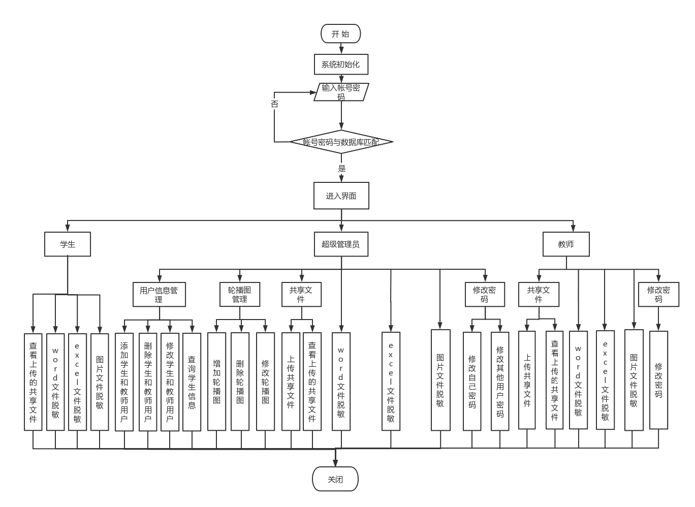

图3-1教学数据脱敏系统业务流程图

Fig.3-1 Teaching data desensitization system business flowchart

# 4系统业务模块设计

## 4.1系统总体模块设计

本教学数据脱敏系统的总体模块设计分为浏览器界面模块设计、服务器业务模块设计和数据库数据存储模块设计三个部分。采用前后端不分离的设计模式完成的三大模块。下面我会从这三个方面对每个模块内部的详细功能模块设计做系统性阐述。

## 4.2教学数据脱敏系统浏览器界面模块详细设计

浏览器是学生和商家管理员这两类用户最直接接触到这个教学数据脱敏系统的地方。这是一个数据脱敏平台，那么对于学生来说，一个操作简洁，安全可靠的系统是非常便捷的，因此教学数据脱敏系统就需要做的简约而不简单，有一种极致的简约美；对于超级管理员来说，有可以展示自己学校宣传自己学校的轮播图，与此同时，后台的管理系统也要在使用起来足够的简单，方便维护。

因此，在浏览器界面模块设计中分为超级管理员教师和学生三大模块如图4-1,4-2，4-3所示。

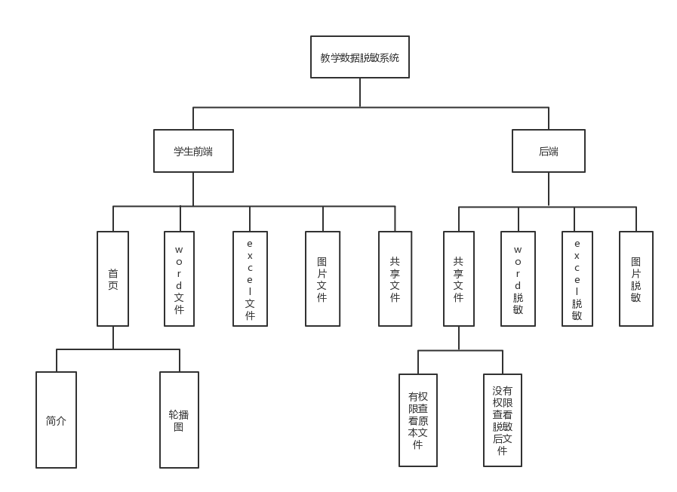

图4-1 教学数据脱敏系统学生界面设计图

Fig.4-1 Teaching data desensitization system Student interface design drawing

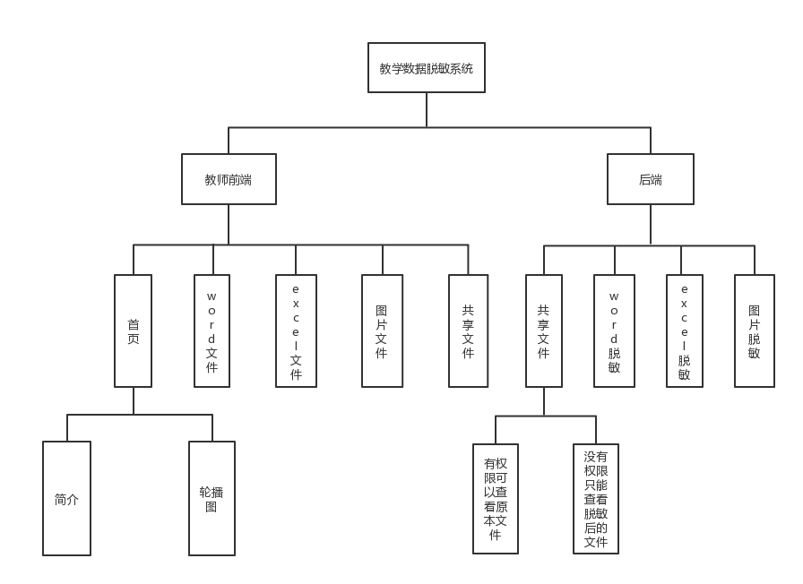

图4-2 教学数据脱敏系统教师界面设计图

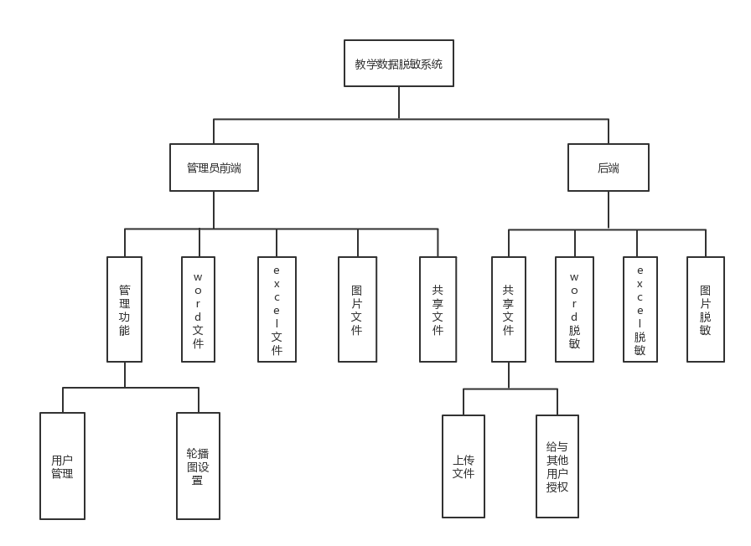Fig.4-2 Teaching data desensitization system Teacher interface design drawing

图4-3 教学数据脱敏管理员界面设计图

Fig.4-3 Teaching data desensitization administrator interface design drawing

如下分为8个部分界面对整个系统界面要求作出详细阐述：

1. 系统登录界面设计
2. 轮播图设计
3. 用户管理
4. Word文件上传
5. Excel文件上传
6. 图片文件上传
7. 共享文件上传
8. 修改密码

### 4.2.1系统登录界面设计

登录界面中用户也是凭借学校分发的用户名、密码进行登录。教学数据脱敏系统登录界面应该包含以下内容：

Logo或标识：在登录界面的顶部或左上角应该放置系统的Logo或标识，以便用户快速识别该系统。

标题：在Logo或标识下面应该放置系统的名称或标题，以帮助用户更好地理解该系统的用途。

用户名和密码输入框：在界面的中心位置应该放置用户名和密码的输入框，以便用户输入自己的凭证进行登录。为了防止用户输入密码时被偷窥，密码输入框应该设置为密文形式。

登录按钮：在用户名和密码输入框下面应该放置登录按钮，用户输入完用户名和密码后，点击登录按钮即可进入系统。登录按钮的样式应该醒目，以便用户一眼就能找到。

因为是学校分发的账户所以不需要注册功能。

### 4.2.2轮播图设计

在Flask中，轮播图通常被用作网站首页或其他页面的视觉焦点，以吸引用户的注意力。通常，轮播图是由多张图片组成的，这些图片在页面上自动或手动切换。下面介绍一下Flask中轮播图的设计：

首先，需要在数据库中创建一个轮播图表，用来存储轮播图的相关信息，例如图片URL、链接URL等。可以使用SQLAlchemy库来实现数据库的设计和操作。

在Flask中，可以使用视图函数来实现轮播图的逻辑。例如，可以创建一个返回轮播图列表的视图函数，该函数可以从数据库中查询轮播图信息，并将其传递给页面模板。

接下来，需要创建一个轮播图的页面模板，并将其嵌入到网站的主页或其他页面中。在模板中，可以使用Bootstrap框架的Carousel组件来实现轮播图的效果。例如，可以通过循环渲染轮播图列表中的图片，并将其嵌入到Carousel组件中。

最后，需要将轮播图的静态文件（例如图片）上传到服务器，并在模板中使用相应的URL来引用它们。可以使用Flask提供的静态文件管理机制，将静态文件放在指定的目录下，并使用相对路径来引用它们。

综上所述，通过数据库设计、视图函数设计、模板设计和静态文件设计等步骤，可以在Flask中实现轮播图的设计。

### 4.2.3用户管理

超级管理员可以对教师和学生用户进行增添修改和删除等操作。

可以使用Flask-SQLAlchemy来处理数据库操作，创建一个数据库模型来存储用户的信息，例如用户名，密码和角色等。

实现注册和登录功能来创建和验证用户帐户。

创建一个管理员角色，该角色可以访问用户管理功能。

实现用户管理功能，包括添加、修改和删除用户的信息。

在需要进行用户管理的页面上添加必要的权限验证，以确保只有管理员可以访问这些功

为每个用户添加一个角色属性，例如教师或学生。然后，您可以根据用户角色限制他们对用户管理功能的访问权限能。

### 4.2.4word文件上传

我们使用Flask-WTF创建了一个表单，允许用户上传文件和选择敏感字段。在表单提交时，我们使用python-docx库打开Word文档，并遍历文档中的所有段落和运行。我们使用正则表达式匹配可能包含敏感信息的字段，并对它们进行脱敏处理。在处理完文档后，我们将其保存为新文件，并将其作为下载发送给用户，用户可下载脱敏后的文件并对其进行其他的操作。

### 4.2.5excel文件上传

我们使用Flask-WTF创建了一个表单，允许用户上传文件和选择敏感字段。在表单提交时，我们使用pandas库读取Excel文件，并对敏感字段进行脱敏处理。我们使用正则表达式匹配可能包含敏感信息的字段，并对它们进行脱敏处理。在处理完数据后，我们将其保存为新的Excel文件，并将其作为下载发送给用户，

用户可下载脱敏后的文件并对其进行其他的操作。

### 4.2.6图片文件上传

我们使用Python的Pillow库打开上传的图片，使用ocr技术对敏感字段在图片中位置进行定位，定位到所需要脱敏的文字并对其进行高斯马赛克处理，以遮蔽

敏感的信息，高斯马赛克是一种常见的图像处理技术，可以将图片中的某些区域模糊化，以达到脱敏的效果。

### 4.2.7共享文件上传

在共享文件中，超级管理员和教师可以上传文件，并给与其他用户能否查看的权限，如果拥有权限的话就可以看到原本上传的文件，如果没有权限的话就只能看到经过数据脱敏后的文件。学生只能查看共享文件而没有上传的功能，根据自身有无某个文件的权限，观看共享的文件。

### 4.2.8修改密码

用户可以在这里修改自己的账户密码。

## 4.3服务器业务模块设计

服务器的设计使用Python编程语言，采用Flask框架，这个框架也是非常优秀的，对代码有很好的解耦能力，同时也提供了快速搭建Web应用的便利。 服务器的业务模块的设计主要分为：用户登录安全验证模块设计、上传共享文件并设置权限根据权限进行脱敏设计、对用户上传的文件进行脱敏设计。 在登录安全验证模块设计中，可以使用Flask提供的用户认证扩展来实现用户注册、登录验证等功能。在上传共享文件并设置权限根据权限进行脱敏设计模块中，可以使用Flask提供的文件上传扩展和权限管理扩展来实现文件上传和权限设置等功能。在对用户上传的文件进行脱敏设计模块中，可以使用Python提供的数据处理库和算法库来实现脱敏设计的功能。同时，为了提高系统的可靠性和稳定性，可以采用多线程或异步编程的方式来处理文件上传和脱敏处理任务。

### 4.3.1用户登录安全验证模块设计

登录模块，用户在输入用户名，密码后，服务器端将先审核用户名的正确性，如果不正确会弹出“用户名不正确”。用户名审核通过后，会将数据与数据库中存储的该用户的密码信息进行对照。在用户登录后，我们应该使用 Flask 提供的 session 对象来保存用户的会话信息。在 Flask 中，session 对象是一个字典，可以在整个应用程序中使用，可以用于存储用户登录信息、用户权限等重要信息。

### 4.3.2上传文件模块设计

安装 Flask-WTF 和 Flask-Uploads 扩展。

在 Flask 应用程序中设置上传文件的目录和上传文件类型。

创建一个文件上传表单，包括文件选择框和提交按钮。

创建一个处理上传请求的视图函数，在该函数中获取上传的文件，检查文件类型和大小，然后保存文件到指定的目录。

对上传的文件进行安全处理，例如检查文件类型、大小、文件名等，以防止恶意文件上传攻击。

使用 Flask-Login 等扩展来保护需要身份验证的文件上传功能，以防止未经授权的用户上传文件。

可以使用 Flask-Uploads 中的 UploadSet.delete() 方法来删除已上传的文件。

### 4.3.3权限模块设计

定义用户角色和权限，例如管理员、编辑、普通用户等角色，以及不同角色对应的权限。

创建一个用户模型，包括用户ID、用户名、密码、角色等字段。

创建一个角色模型，包括角色ID、角色名、角色描述、权限等字段。

创建一个权限模型，包括权限ID、权限名、权限描述等字段。

在需要进行权限控制的路由中，使用装饰器或中间件来检查用户角色和权限，例如 @login\_required、@admin\_required 等。

对于需要进行角色和权限控制的视图函数，可以使用 Flask-Security 或 Flask-Principal 等扩展来实现。

在模板中可以根据用户角色和权限来显示或隐藏某些元素，例如管理员可以看到用户列表，普通用户不可以。

## 4.4数据库数据存储模块设计

数据库的优秀存储方案是系统数据完整、安全的重要保证。本系统使用 Flask 作为后端服务器框架，并采用 SQLAlchemy 库进行与 MySQL 数据库的交互。通过 Flask-SQLAlchemy 扩展，我们可以很方便地定义和操作数据库模型。同时，Flask 也提供了 Flask-RESTful 扩展，可以帮助我们更加方便地实现 RESTful API。在服务器端，我们可以通过调用数据库模型的方法来增加、删除、修改和查询数据，不需要手动编写 SQL 语句。这样做不仅可以减少 SQL 代码的冗余，还可以提高代码的可读性和可维护性。

使用 Flask 还可以很容易地实现数据的序列化和反序列化。我们可以使用 Flask-RESTful 提供的 marshal\_with 装饰器将查询结果转换为 JSON 格式并返回给客户端。同时，我们还可以使用 Flask 提供的 request 对象获取客户端提交的数据，并使用 Flask-RESTful 提供的 reqparse 模块对数据进行验证和解析。这样可以有效地防止恶意用户提交错误或非法数据。

### 4.4.1 数据表字段设计

数据库中数据表的设计，确定了整个教学数据脱敏系统中数据在数据库中存储的方式和逻辑，本系统中使用了以下用户数据表，轮播图数据表，用户上传文件表，表1至表3对教学数据脱敏系统的三张数据表做了详细展示。

表4.1用户数据表

Tab. 4.1 User Data Table

|  |  |  |  |
| --- | --- | --- | --- |
| 编号 | 名称 | 注释 | 类型（长度） |
| 01 | id | 用户id(主键) | INT(11) |
| 02 | user\_name | 用户登陆名称 | VARCHAR(32) |
| 03 | pass\_word | 用户登陆密码 | VARCHAR(32) |
| 04 | user\_type | 用户类型 | INT(11) |
| 05 | create\_time | 创建时间 | VARCHAR(255) |
| 06 | update\_time | 更新时间 | VARCHAR(255) |

表4.2轮播图数据表

Tab. 4.2 Rotating Diagram Data Table

|  |  |  |  |
| --- | --- | --- | --- |
| 编号 | 名称 | 注释 | 类型（长度） |
| 01 | id | 用户id(主键) | BIGINT(20) |
| 02 | img\_path | 图片路径 | VARCHAR(255) |
| 03 | banner\_type | 轮播图类型 | INT(11) |
| 04 | status | 状态 | INT(11) |
| 05 | create\_time | 创建时间 | VARCHAR(255) |
| 06 | update\_time | 更新时间 | VARCHAR(255) |

表4.3用户上传文件表

Tab. 4.3User Upload File Table

|  |  |  |  |
| --- | --- | --- | --- |
| 编号 | 名称 | 注释 | 类型（长度） |
| 01 | id | 文件id(主键) | INT(11) |
| 02 | file\_path | 文件 | VARCHAR(255) |
| 03 | file\_type | 文件类型 | VARCHAR(255) |
| 04 | private\_file\_path | 脱敏文件 | VARCHAR(255) |
| 05 | file\_name | 文件名 | VARCHAR(255) |
| 06 | private | 删除标识字段 | INT(11) |
| 07 | can\_view\_operator | 有授权的人 | VARCHAR(255) |
| 08 | operator | 操作者 | VARCHAR(255) |
| 09 | create\_time | 创建时间 | VARCHAR(255) |
| 10 | update\_time | 修改时间 | VARCHAR(255) |

### 4.4.2 E-R图详细说明

图4-4所展示的就是本教学数据脱敏系统的E-R图。

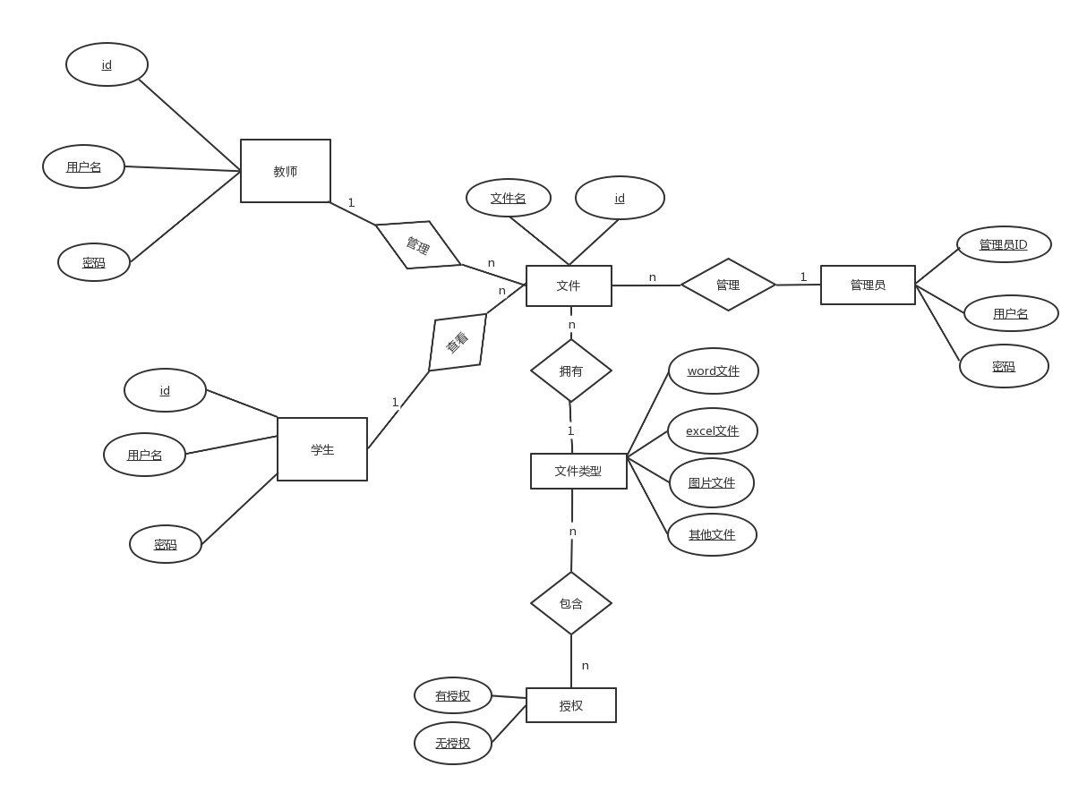

图4-4学生、教师、管理员和文件关系E-R图

Fig.4-4 E-R diagram of students, teachers, administrators, and document relationship

# 5数据脱敏方法实现

## 5.1word文件脱敏

对 Word 文件进行脱敏处理，通常需要将文件中的敏感信息替换为随机的、无意义的字符串，或者直接删除敏感信息。下面是基本的 Flask 对 Word 文件脱敏的流程：

使用 Python 的 docx 库读取 Word 文件，将文件中的文本内容提取出来。

对提取出来的文本内容进行正则表达式匹配，以识别出其中的敏感信息，例如电话号码、邮箱、身份证号等。

对于识别出来的敏感信息，使用随机字符串或空值替换。

将替换后的文本内容重新写入 Word 文件，并保存文件到本地或上传到云端存储。

## 5.2excel文件脱敏

对 Excel 文件进行脱敏处理，通常需要将文件中的敏感信息替换为随机的、无意义的字符串，或者直接删除敏感信息。下面是基本的 Flask 对 Excel 文件脱敏的流程：

使用 Python 的 pandas 库读取 Excel 文件，将文件中的表格数据读取到 DataFrame 中。

对 DataFrame 中的每一个单元格进行遍历，使用正则表达式或其他方法匹配出其中的敏感信息，例如电话号码、邮箱、身份证号等。

对于匹配出来的敏感信息，使用随机字符串或空值替换。

将处理后的 DataFrame 数据写回到 Excel 文件中，并保存文件到本地或上传到云端存储。

## 5.3图片文件脱敏

对图片文件进行脱敏处理，通常需要使用图像处理库进行像素级别的操作。下面是基本的 Flask 对图片文件脱敏的流程：

使用 Python的OpenCV图像处理库读取图片文件。

转换颜色空间：使用 OpenCV 的 cvtColor() 函数将图像转换到需要的颜色空间，例如将 BGR 彩色图像转换为灰度图像，或将 RGB 彩色图像转换为 HSV 或 Lab 等颜色空间。

图像增强：OpenCV 提供了许多图像增强算法，例如直方图均衡化、自适应直方图均衡化、对比度增强等。

图像缩放：使用 OpenCV 的 resize() 函数对图像进行缩放操作，以调整图像的大小。

图像裁剪：使用 OpenCV 的 ROI（Region of Interest）技术对图像进行裁剪操作，以提取出感兴趣的区域。

图像旋转和翻转：使用 OpenCV 的 warpAffine() 函数对图像进行旋转和翻转操作，以提高算法对图像的鲁棒性和鉴别能力。

将处理后的图片保存，用Easy OCR对图片进行识别并确定图片中文字所在的位置，对读取到的图片进行像素级别的遍历，使用高斯模糊函数进行遮盖以达到脱敏的效果。

**6功能模块实现**

## 6.1 教学数据脱敏系统学生端展示

### 6.1.1用户登录界面

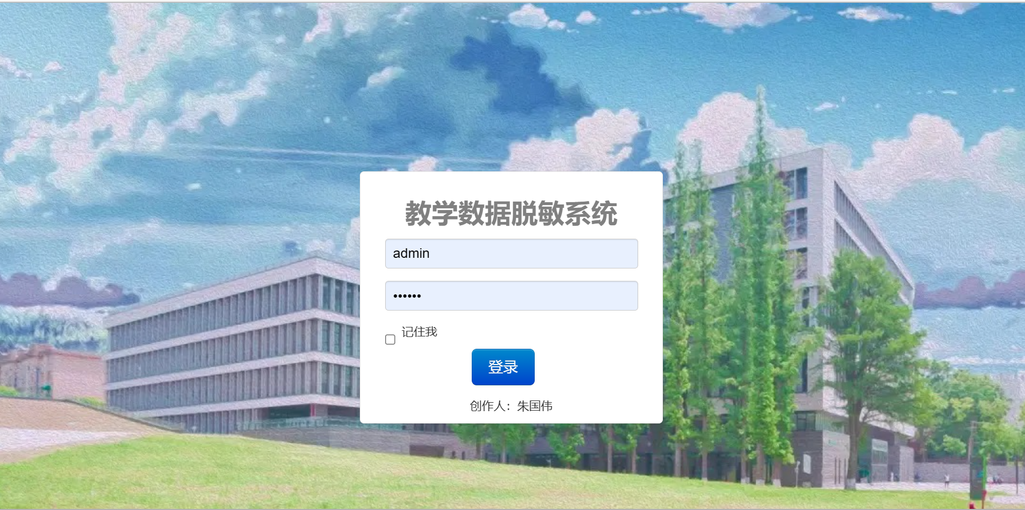

### 6.1.2学生首页

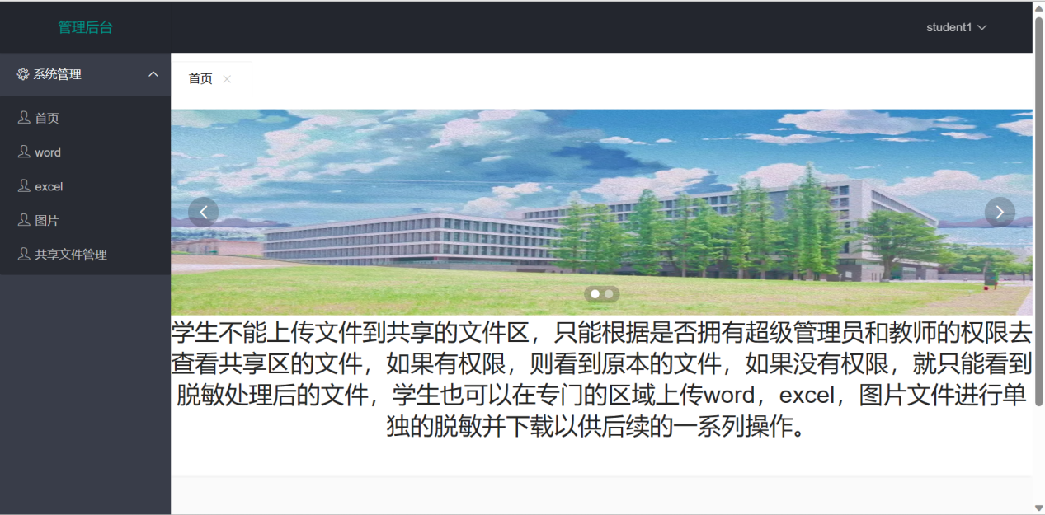

### 6.1.3word文件上传

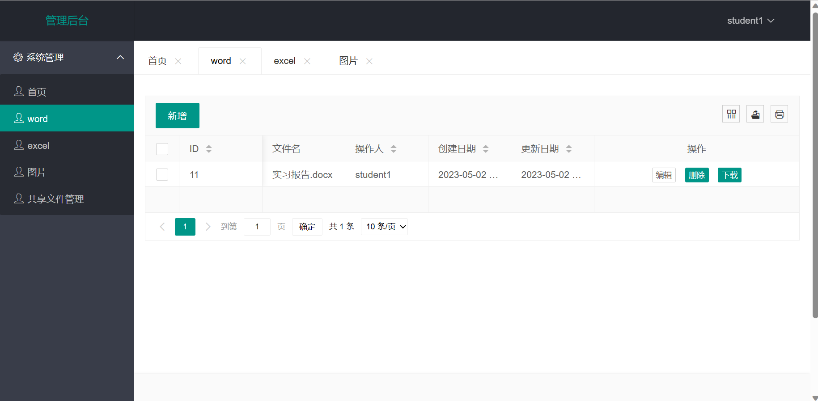

这是原本的word文件，包含了学号姓名年龄等信息

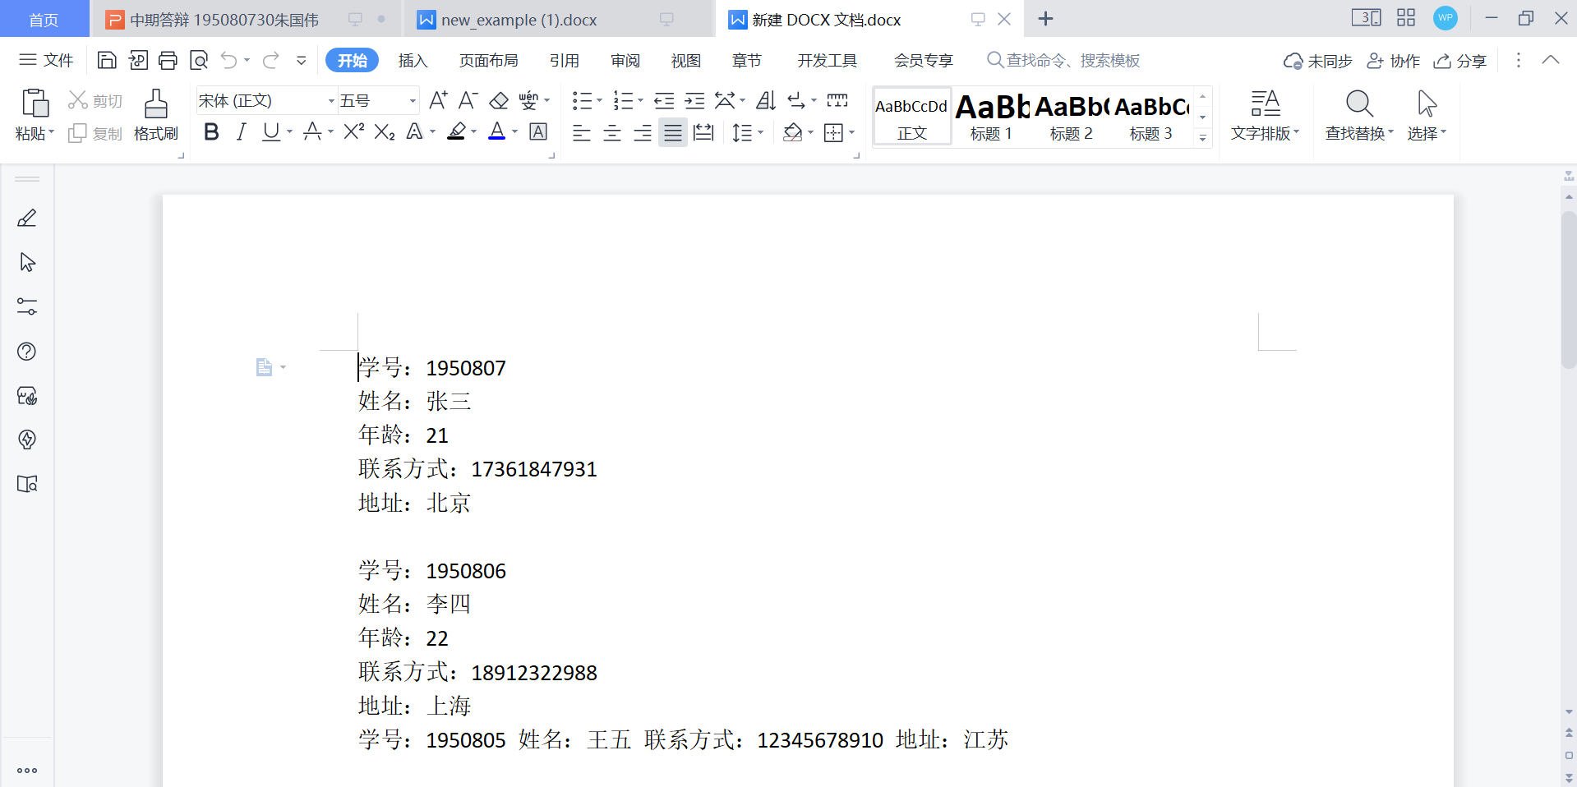

这是对姓名和联系方式脱敏后的文件

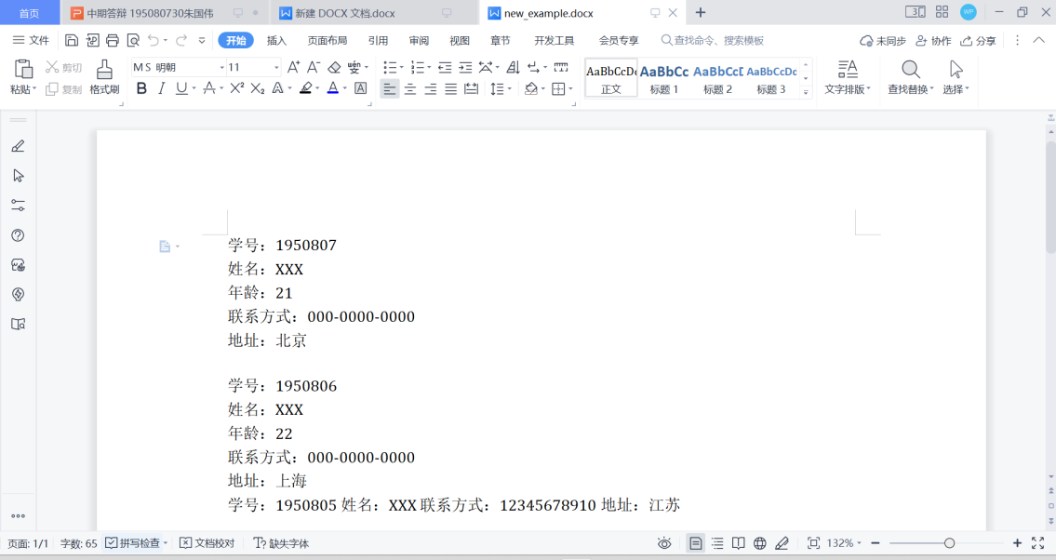

学生上传word文件，并选择要脱敏的字段，后台根据用户输入的字段，运用正则表达式例如对手机号码re.compile(r’\(?0\d{2,3}[)-]?d{7,8}|1[3456789]\d{9}’)

\( 匹配左括号，因为左括号在正则表达式中具有特殊含义，需要进行转义。

? 表示匹配前面的字符0次或1次。

0 匹配数字0。

\d 表示匹配任意数字，等价于[0-9]。

{2,3} 表示匹配前面的字符2次或3次，即匹配2到3位数字。

[-)]? 表示匹配-或)符号，?表示匹配0次或1次。

\d{7,8} 表示匹配7到8位数字。

| 表示或，用于连接两个模式。

1 表示匹配数字1。

[3456789] 表示匹配数字3到9中的任意一个。

\d{9} 表示匹配9位数字。

因此，这个正则表达式可以匹配形如“区号-电话号码”或者1开头的手机号码。

### 6.1.4excel文件上传

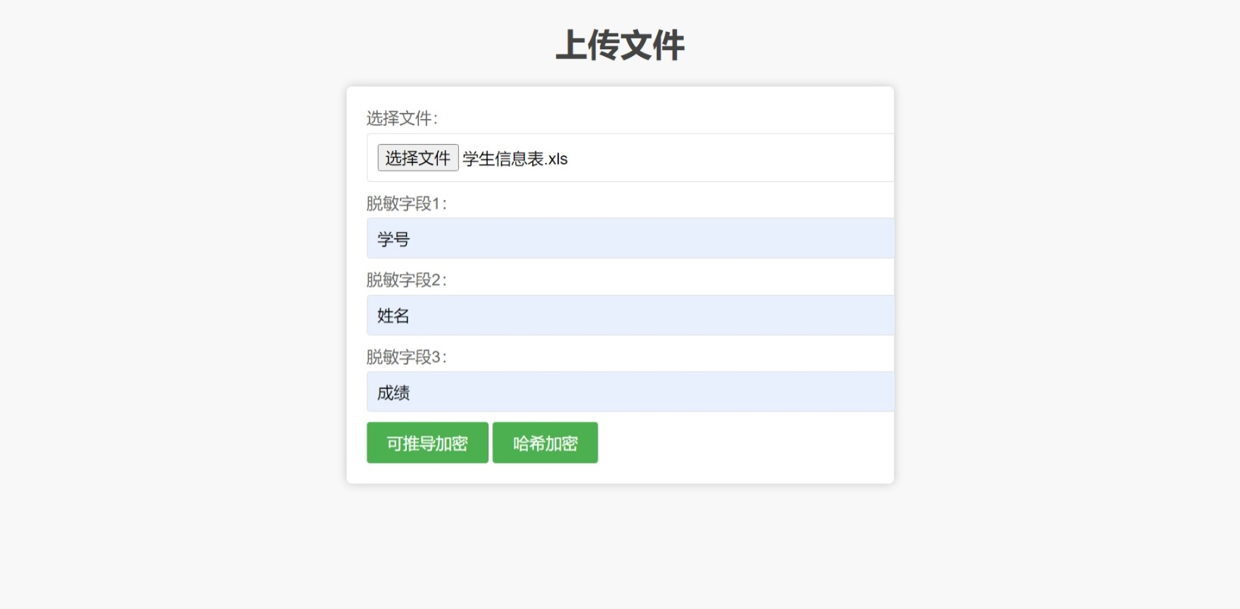

这是原本的excel文件

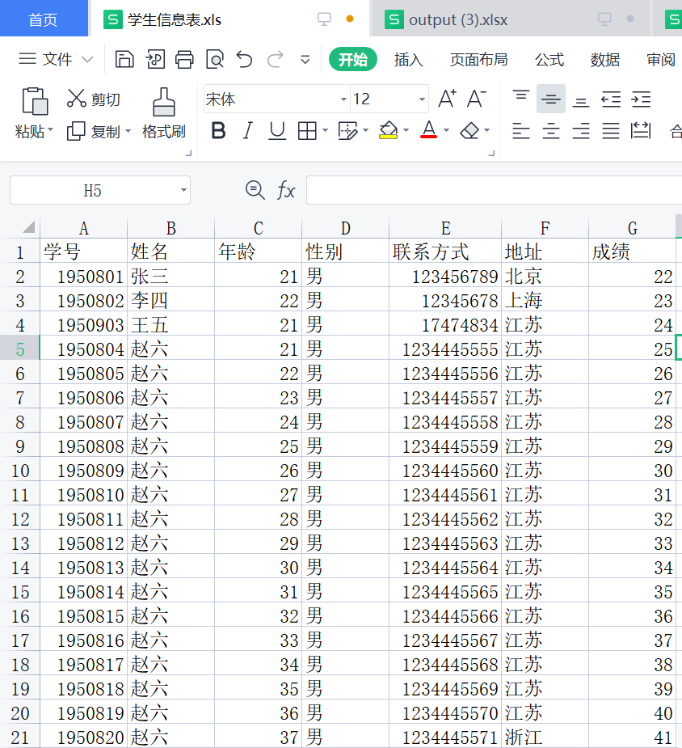

这是对学号姓名和成绩进行哈希加密后的文件

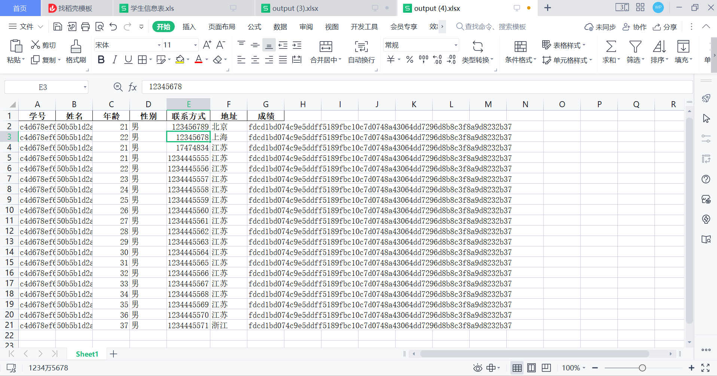

这是对学号姓名和成绩进行可推导加密后的文件

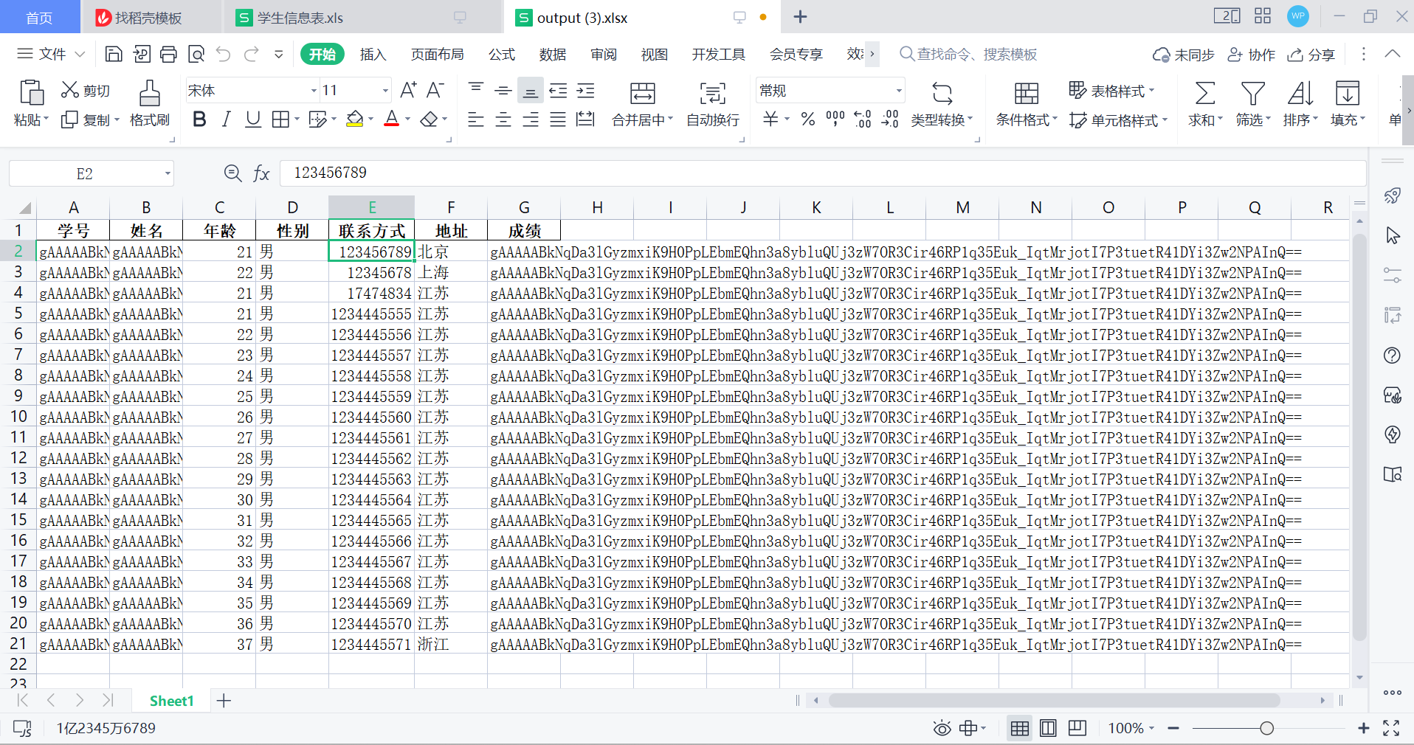

### 6.1.5图片文件上传

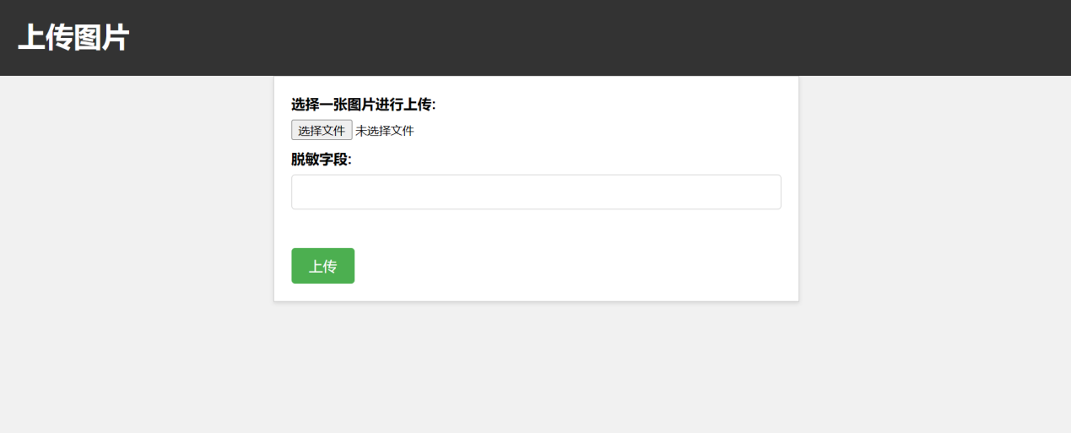

原本的图片

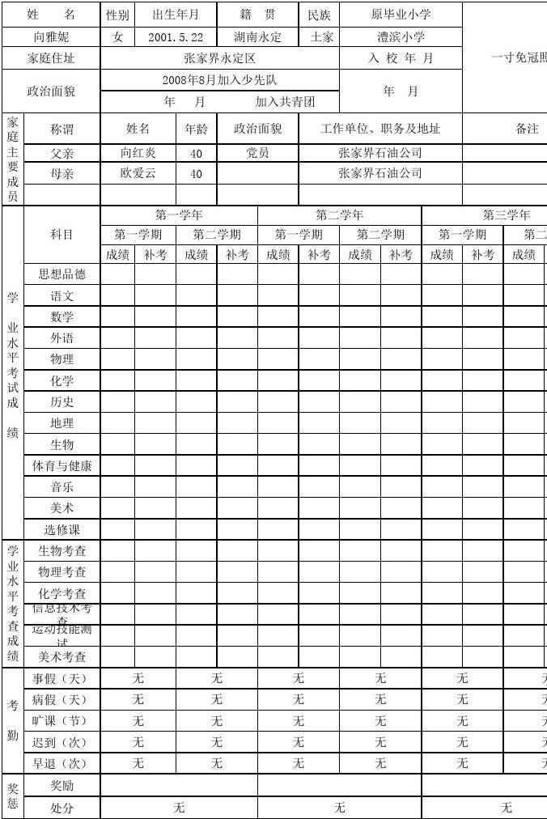

定位输入的敏感文字所在的位置并框出来

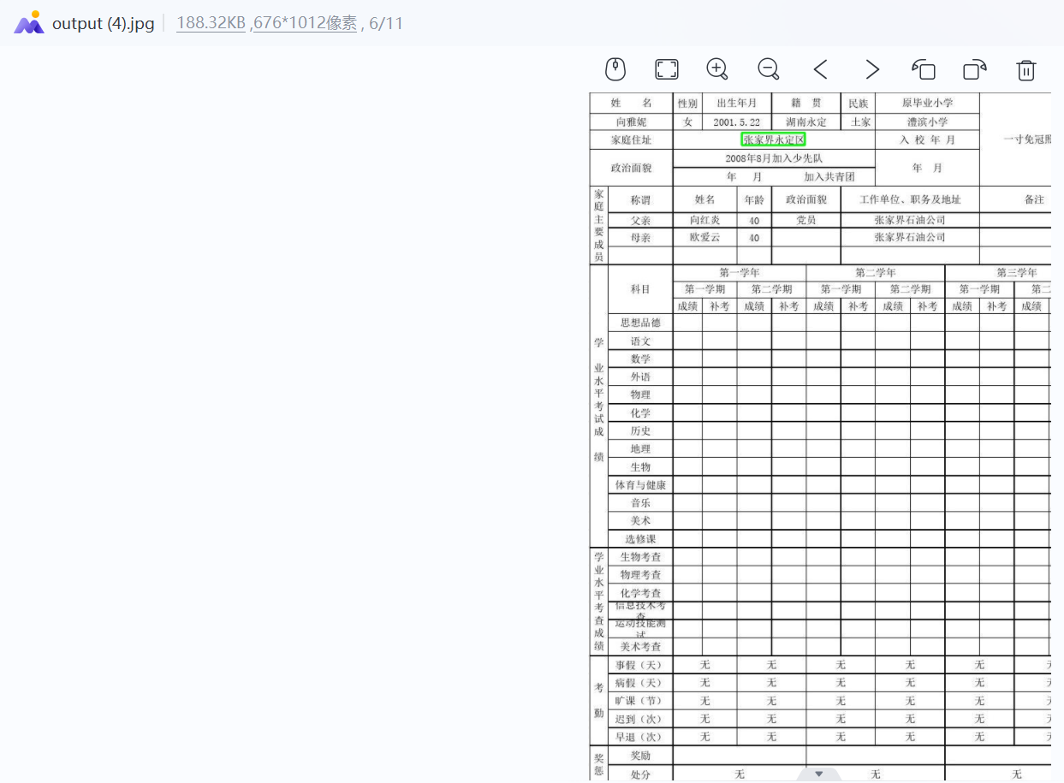

对定位到的位置进行高斯马赛克处理，遮蔽敏感字段

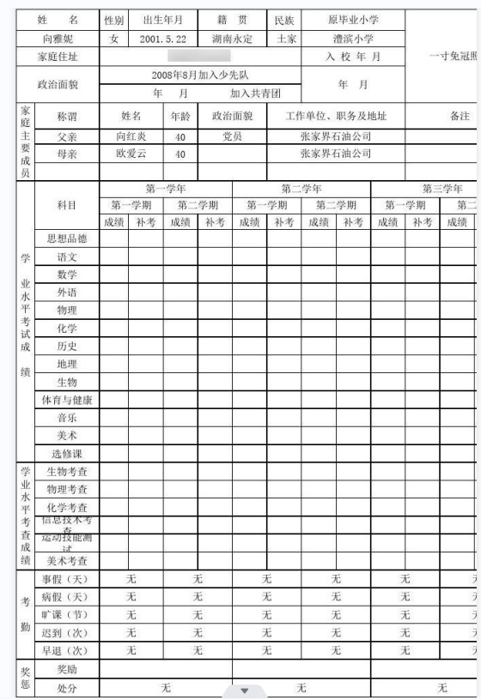

### 6.1.6查看共享文件

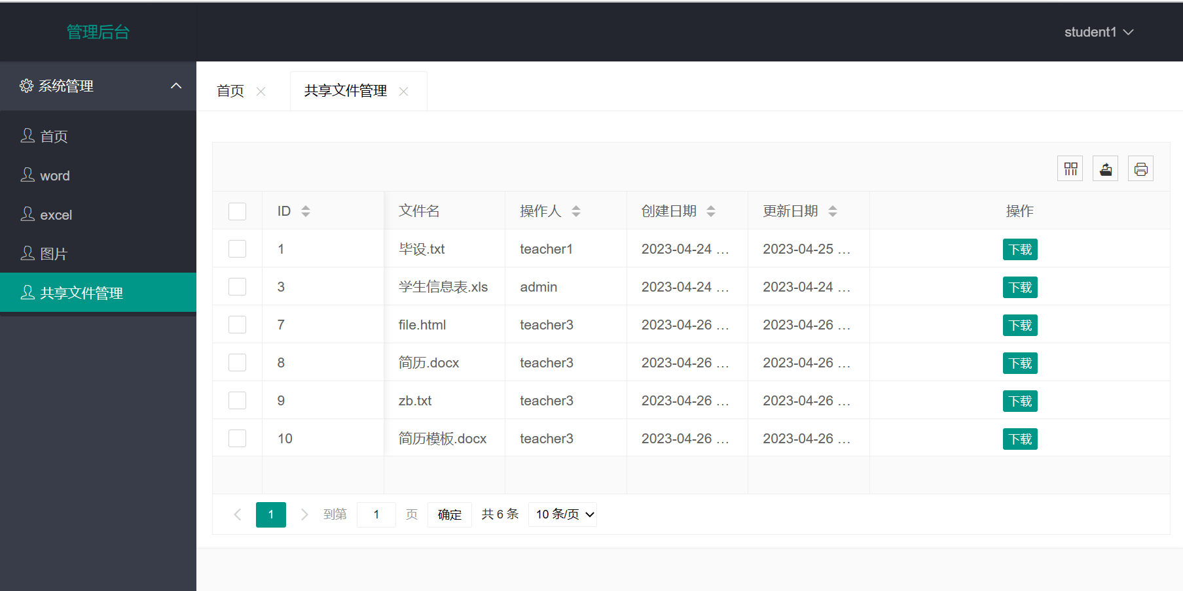

6.2教学数据脱敏系统教师端展示

### 6.2.1用户登录界面



### 6.2.2教师首页

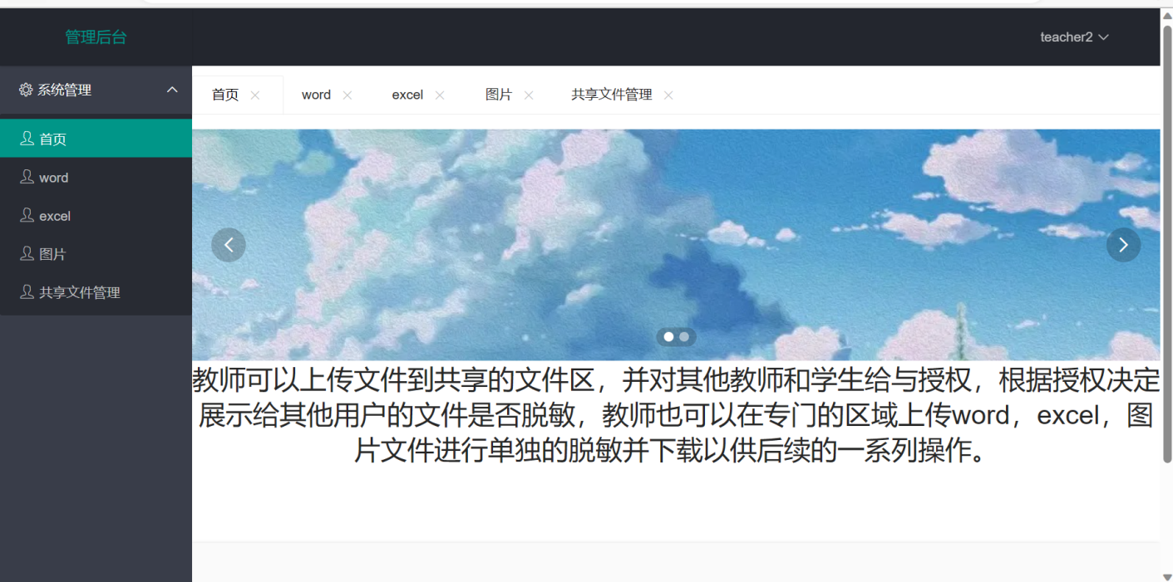

### 6.2.3word文件上传

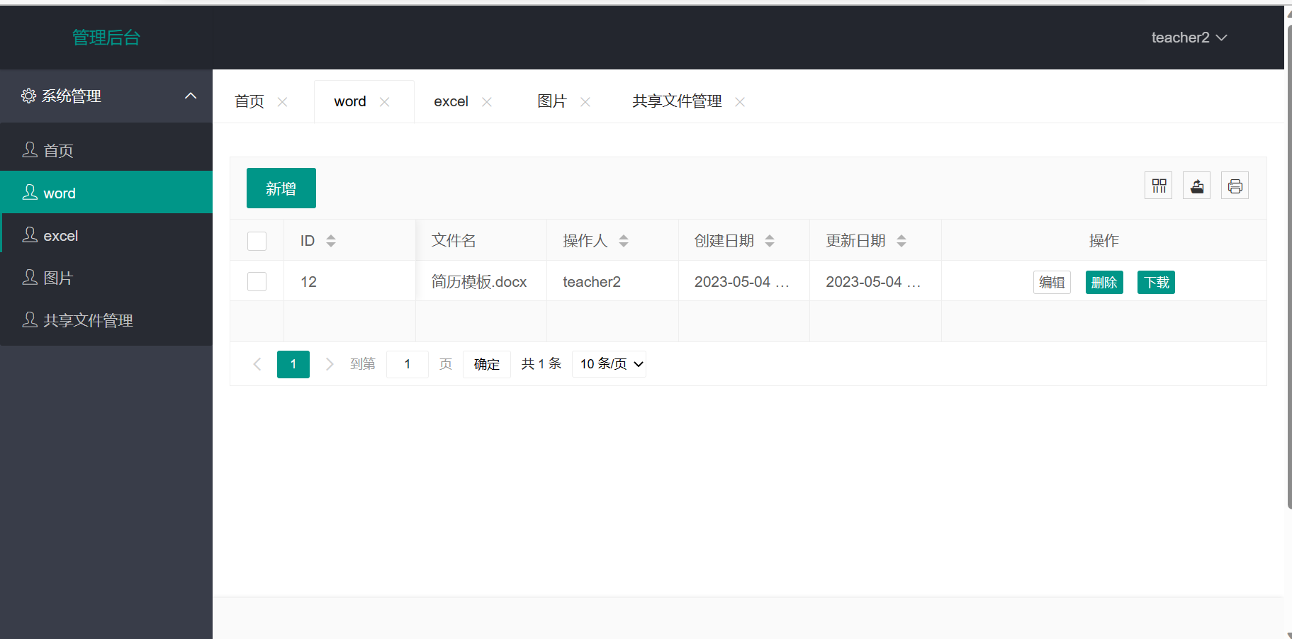

### 6.2.4excel文件上传

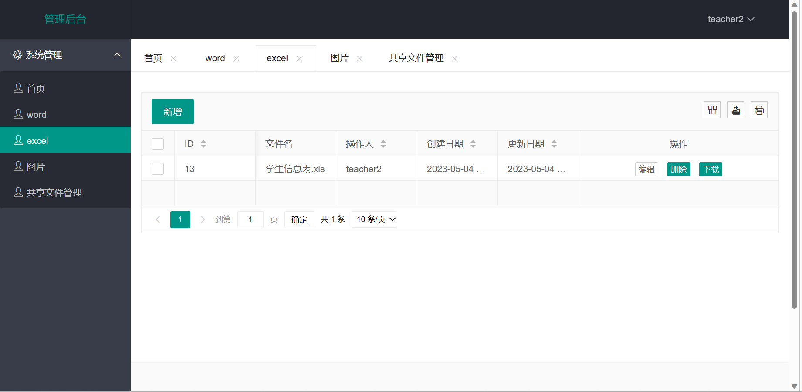

### 6.2.5图片文件上传

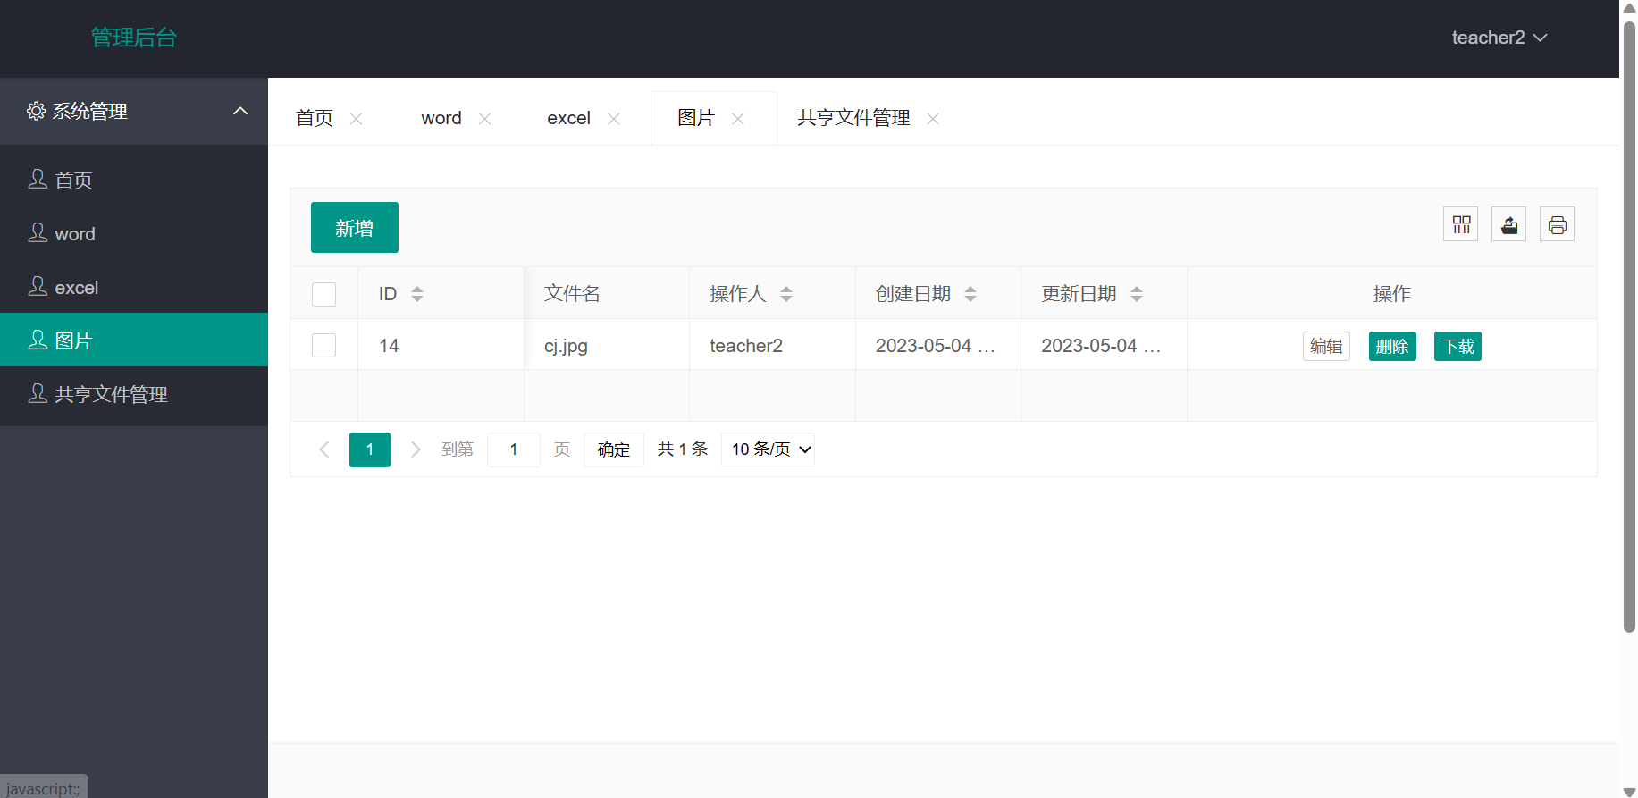

### 6.2.6上传和查看共享文件

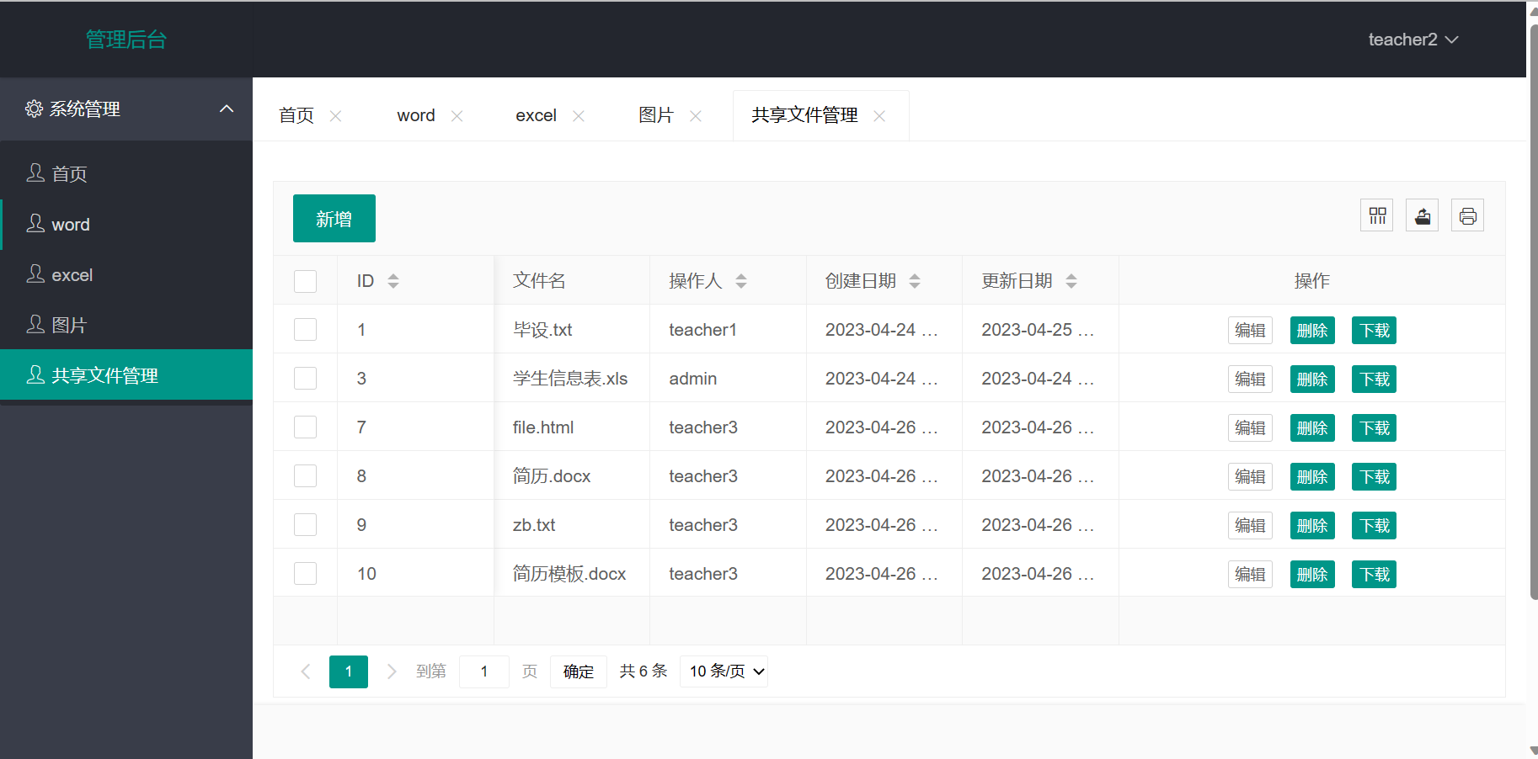

## 6.3教学数据脱敏系统超级管理员端展示

### 6.3.1用户登录界面



### 6.3.2超级管理员首页

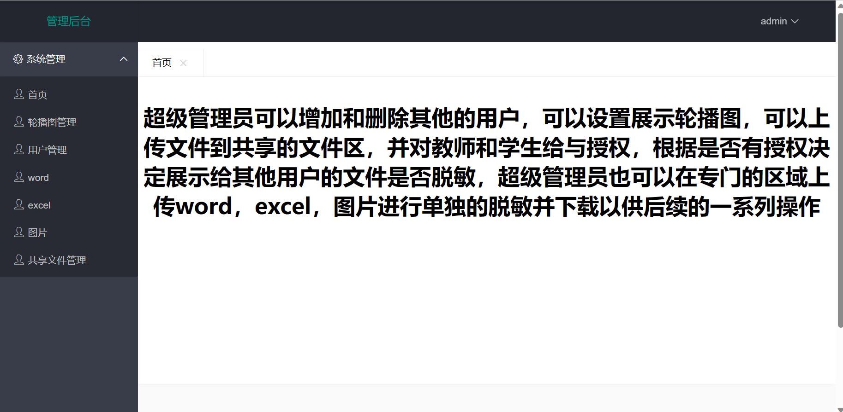

### 6.3.3轮播图管理

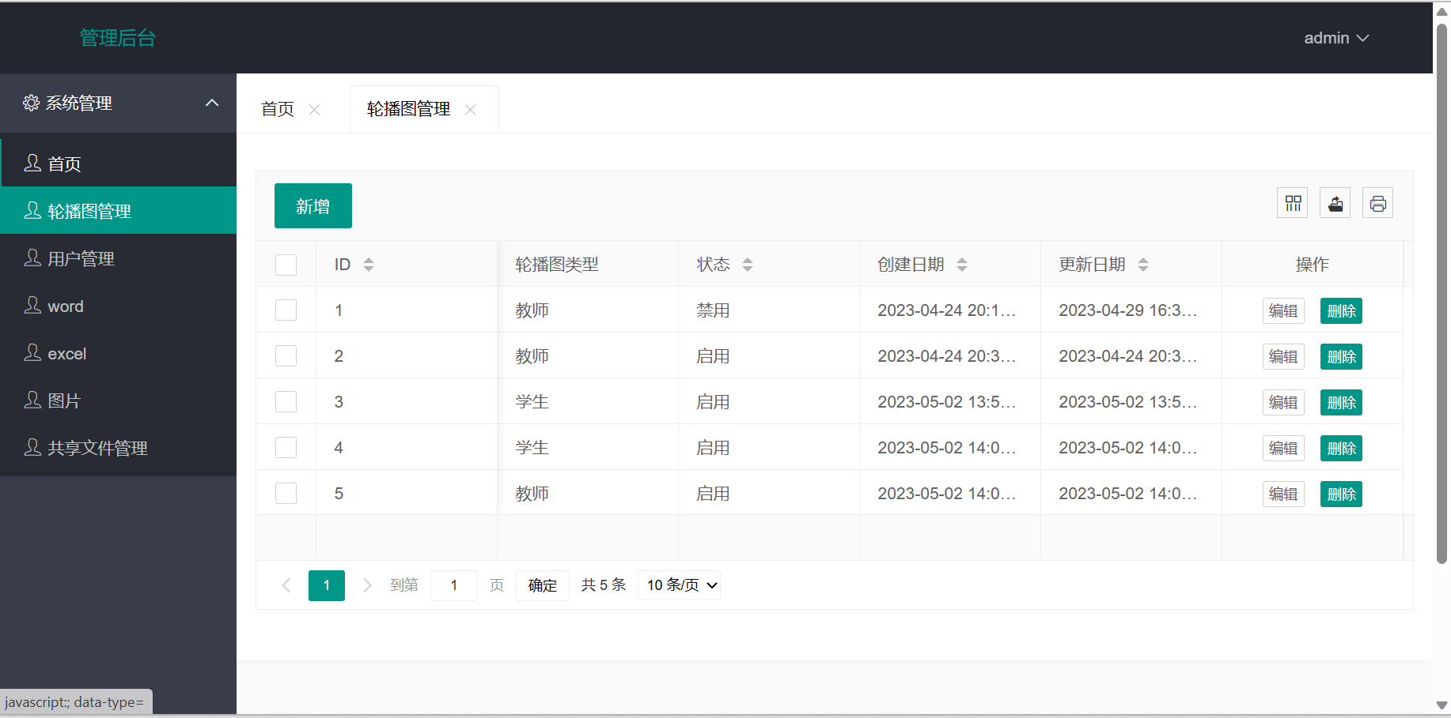

### 6.3.4用户管理

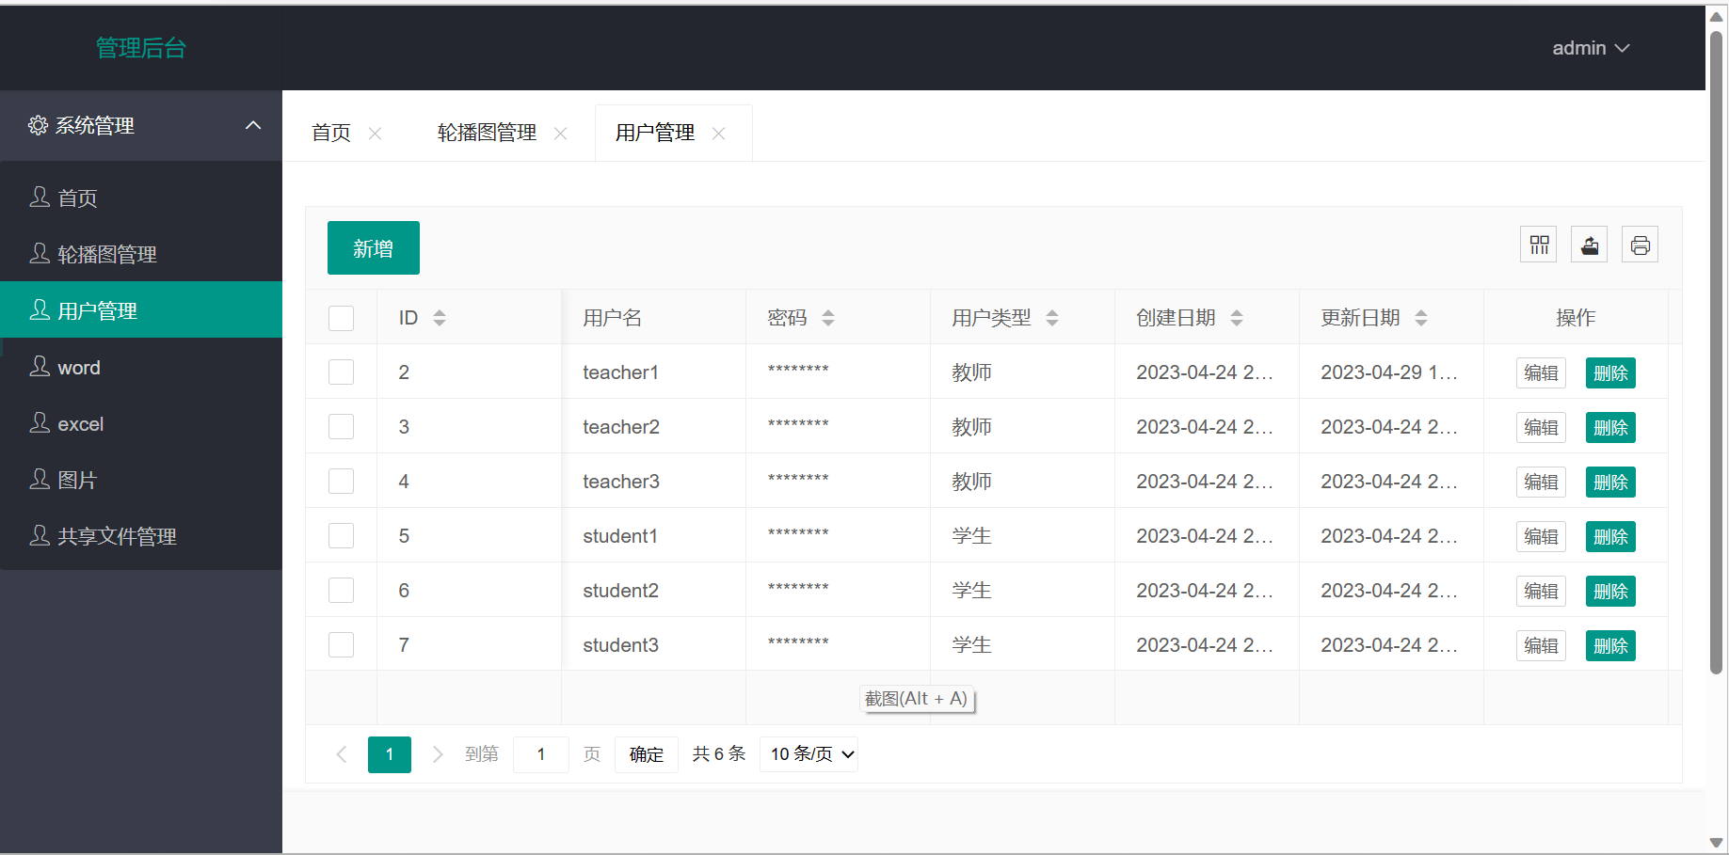

### 6.3.5word文件上传

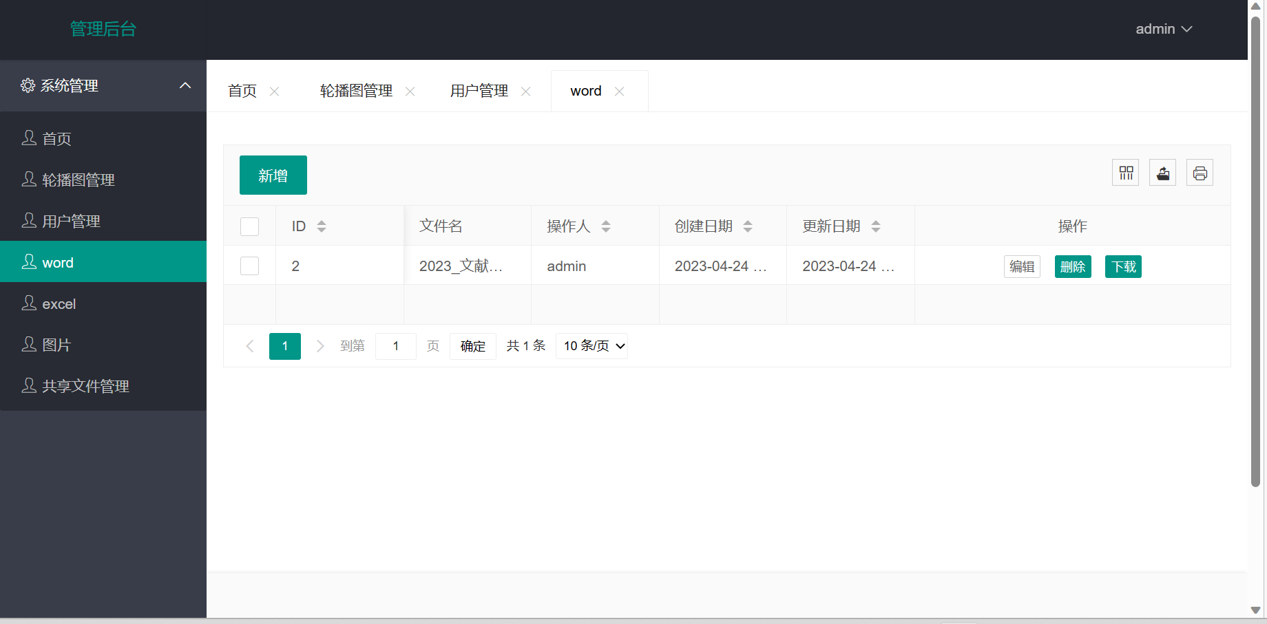

### 6.3.6excel文件上传

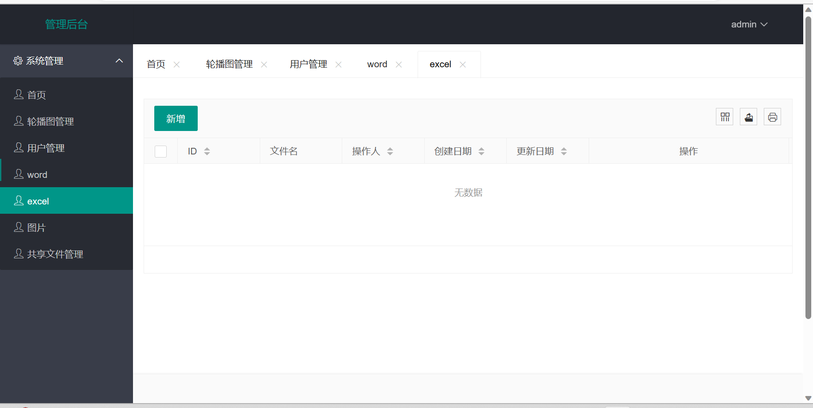

### 6.3.7图片文件上传

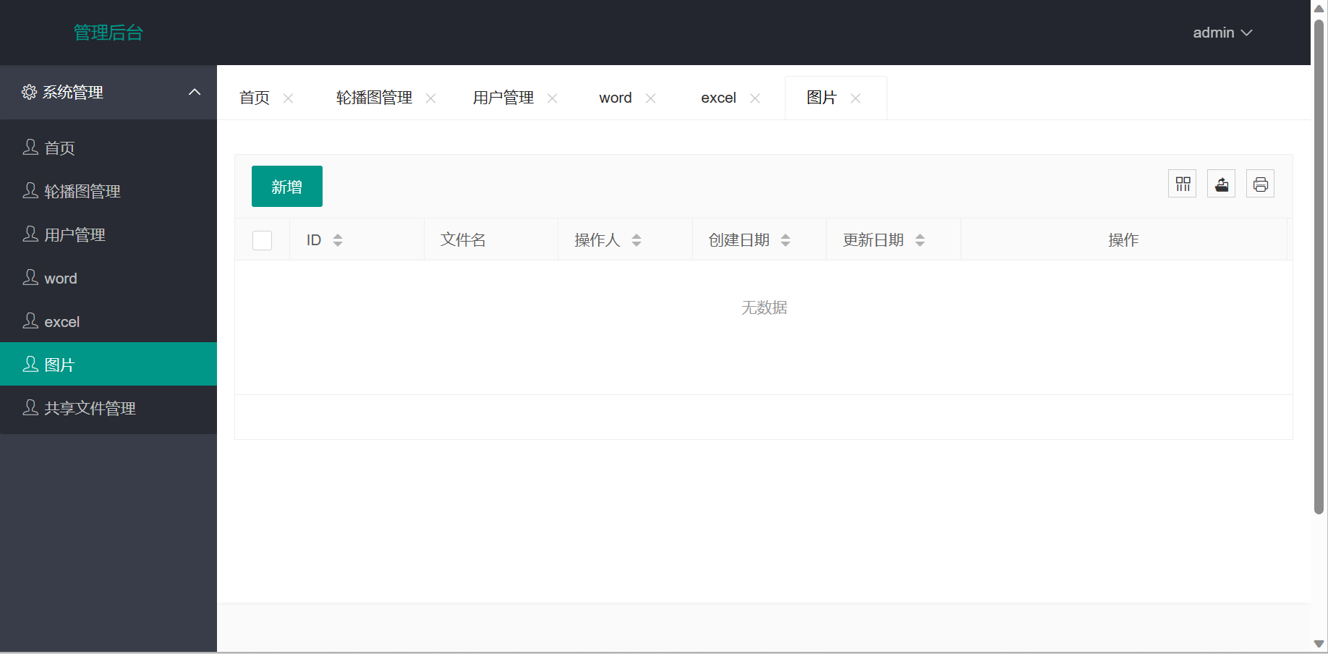

### 6.3.8上传和查看共享文件

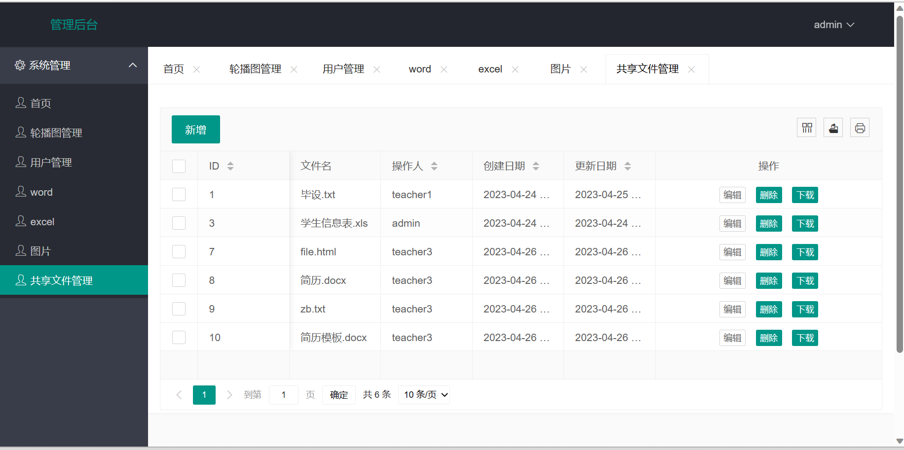

# 7系统测试

## 7.1系统功能模块测试

本系统的功能模块测试分为登录模块和权限模块进行测试。

## 7.2系统详细模块测试

### 7.2.1登录模块测试

表7.1管理员登录模块测试用例、结果

Tab.7.1 Administrator login module test cases and results

|  |  |  |  |  |  |  |  |  |  |
| --- | --- | --- | --- | --- | --- | --- | --- | --- | --- |
| 编号 | | 用户名 | | 密码 | | 预期结果 | | 实际结果 | |
| 01 | 空 | | 123456 | | 提示请输入账号 | | 提示请输入账号 | |
| 02 | admin01 | | 123456 | | 提示用户名错误 | | 用户名错误 | |
| 03 | admin | | 空 | | 提示请输入密码 | | 提示请输入密码 | |
| 04 | admin | | 12345 | | 提示密码错误 | | 密码错误 | |
| 05 | admin | | 123456 | | 验证成功 | | 验证成功 | |

表7.2教师登录模块测试用例、结果

Tab.7.2 Teacher login module test cases and results

|  |  |  |  |  |
| --- | --- | --- | --- | --- |
| 编号 | 用户名 | 密码 | 预期结果 | 实际结果 |
| 01 | 空 | 123456 | 提示请输入账号 | 提示请输入账号 |
| 02 | teacher0 | 123456 | 提示用户名错误 | 用户名或密码错误 |
| 03 | teacher1 | 空 | 提示请输入密码 | 提示请输入密码 |
| 04 | teacher1 | 12345 | 提示密码错误 | 密码错误 |
| 05 | teacher1 | 123456 | 验证成功 | 验证成功 |

表7.3学生登录模块测试用例、结果

Tab.7.3 Student login module test cases and results

|  |  |  |  |  |
| --- | --- | --- | --- | --- |
| 编号 | 用户名 | 密码 | 预期结果 | 实际结果 |
| 01 | 空 | 123456 | 提示请输入账号 | 提示请输入账号 |
| 02 | student0 | 123456 | 提示用户名错误 | 用户名错误 |
| 03 | student1 | 空 | 提示请输入密码 | 提示请输入密码 |
| 04 | student1 | 12345 | 提示密码错误 | 密码错误 |
| 05 | student1 | 123456 | 验证成功 | 验证成功 |

### 7.2.2授权模块测试

表7.4授权模块测试用例、结果

Tab.7.4 Authorized module test cases and results

|  |  |  |  |  |  |
| --- | --- | --- | --- | --- | --- |
| 编号 | 用户名 | 文件名 | 是否有授权 | 预期结果 | 实际结果 |
| 01 | student1 | test1.docx | 是 | 可以查看原本文件 | 可以查看原本文件 |
| 02 | teacher1 | test1.docx | 否 | 不可以查看原本文件 | 不可以查看原本文件 |
| 03 | admin | test1.docx | 是 | 可以查看原本文件 | 可以查看原本文件 |
| 04 | student1 | test2.xsl | 否 | 不可以查看原本文件 | 不可以查看原本文件 |
| 05 | student2 | test2.xsl | 是 | 可以查看原本文件 | 可以查看原本文件 |

# 8 总结

## 8.1本文所实现的工作

本文首先讲述了教学数据脱敏研究的目的与意义，描绘国内外发展现状，介绍本文组织框架与结构。然后从介绍该系统使用的技术，接着从技术方面，经济方面验证系统开发的可行性，并针对系统所面对的超级管理员，教师和学生，分析并确定系统需求。其次，本文根据需求分析，制定了详细的功能模块设计，最后本文展示了教学数据脱敏系统的设计成果，并附图展示。

8.2 进一步的改进

该系统虽然能正常运行，但仍然不足，后续还可以从以下方面进行改进：

1.对于格式不规范的文件，脱敏效果不明显。

2.对于图片类型的文件，如果图片不清晰脱敏效果不好。

3.系统不够美化后续可以优化一下。

参考文献

1. 徐敏.基于K-means聚类的电力大数据脱敏技术研究[J].电子设计工程,2022,30(19):175-178+184.DOI:10.14022/j.issn1674-6236.2022.19.037.
2. 唐迪,顾健,张凯悦,顾欣.数据脱敏技术发展趋势[J].保密科学技术,2021(04):4-11.
3. 吴雅婷.大数据时代社交平台的个人隐私保护————以FaceBook泄密事件为例
4. 王卓.数据脱敏技术产品化现状及发展趋势[J].保密科学技术,2021(04):12-17.
5. 沙倚天.大数据脱敏技术在电力用户隐私信息保护中的运用[J].电子技术与软件工程,2019(24):191-192.
6. 陈天莹,陈剑峰.大数据环境下的智能数据脱敏系统[J].通信技术,2016,49(7):915-922.DOI:10.3969/j.issn.1002-
7. [关于OpenCV](https://baike.baidu.com/reference/10320623/6c000L9-x2IfHLAO47o68I2UQDeg4942sHRnHG8rACsZgKXVkp5w12O6uJ5NOvWEySSPVDJ7" \t "https://baike.baidu.com/item/opencv/_blank)．opencv官方．2020-01-05[引用日期2020-06-11]
8. OpenCV发布.OpenCV官方.2020-01-05[引用日期2020-06-11]
9. 黄海平，张东军，王凯等带权值的大规模社交网络数据隐私保护方法[J].计算机研究与发展,2020,57(2);363-377.
10. 张书旋,张弦,王乐之,等.基于Skyline计算的社交网络关系数据隐私存储[J].计算机应用，2019,39(5):1394-1399.
11. Privacy-preserving cloud computing on sensitive data: A survey of methods, products and challenges [J] . Josep Domingo-Ferrer,Oriol Farràs,Jordi Ribes-González,David Sánchez.  Computer Communications . 2019

[12] The Effectiveness of Data Shuffling for Privacy-Preserving Data Mining Applications [J] . Han Li,Krishnamurty Muralidhar,Rathindra Sarathy.  Journal of Information Privacy ＆ Security . 2012 (2)